ФЕДЕРАЛЬНОЕ КАЗНАЧЕЙСТВО (КАЗНАЧЕЙСТВО РОССИИ)

УТВЕРЖДЕН
73827463.20.09,03.ЭБ26.001-07.00 1(2,5,7,8)-ЛУ

Государственная интегрированная информационная система управления общественными финансами «Электронный бюджет»

Подсистема учета и отчетности

Модуль ведения учета операций средств единого казначейского счета

Руководство работников (представителей)
Приложение 1

Код документа: 73827463.20.09,03.ЭБ26.001-07.00 1(2,5,7,8)

Листов: 106

Аннотация
Документ содержит описание действий пользователя при работе с модулем ведения учета операций средств единого казначейского счета подсистемы учета и отчетности государственной интегрированной информационной системы управления общественными финансами «Электронный бюджет» в части настройки механизмов статусной модели.
Документ создан в рамках Государственного контракта от 02.08.2021 № ФКУ0243/08/2021/РИС (1 период) и является приложением к документу «Руководство работников (представителей)» по работе с модулем ведения учета операций средств единого казначейского счета подсистемы учета и отчетности государственной интегрированной информационной системы управления общественными финансами «Электронный бюджет».
Документ актуализирован в рамках Государственного контракта от 21.06.2023 № ФКУ0186/06/2023/ЭГИС (4 период).
Предыдущий документ был с кодом 73827463.20.09,03.ЭБ26.001-06.02 1(2,5,7,8).
Перечень подсистем (комплектов, модулей) информационной системы, для которой был создан документ:
- 09,03 – Модуль ведения учета операций средств единого казначейского счета подсистемы учета и отчетности ГИИС «Электронный бюджет».
Перечень областей применения документа:
- 1 – Применение для Центрального аппарата Федерального казначейства;
- 2 – Применение для территориальных органов Федерального казначейства;
- 5 – Применение для Межрегионального операционного Управления Федерального казначейства;
- 7 – Применение для Министерства Финансов Российской Федерации;
- 8 – ФКУ ЦОКР.
Содержание
Перечень сокращений 4
Перечень терминов 5
Перечень рисунков 6
1 Общие положения 11
1.1 Функциональные роли, выполняемые пользователем 11
2 Подготовка к работе 12
2.1 Условия выполнения работ 12
2.2 Подготовительные действия 12
3 Описание функций 14
3.1 Перечень функций, выполняемых пользователем с использованием механизмов Модуля 14
4 Описание операций 15
4.1 Настройки Модуля для использования механизма статусной модели обработки документов 15
4.1.1 Настройка использования электронной подписи при обработке документов 15
4.1.2 Настройка шаблонов процессов обработки документов 27
4.1.3 Настройка прав назначения исполнителей 62
4.1.4 Перенос настроек в области данных учреждений 64
4.1.5 Дополнительные настройки и сервисы статусной модели 87
4.2 Выполнение настроек НСИ 98
4.2.1 Подготовка к работе 98
4.2.2 Общие настройки базы НСИ 99
4.2.3 Настройка классификаторов 99
4.2.4 Настройки репликации классификаторов 102
4.2.5 Настройка шаблона процесса обработки заявок на пополнение/изменение элементов классификаторов 103

Перечень сокращений
Сокращение | Полное наименование
Модуль | Модуль ведения учета операций средств единого казначейского счета подсистемы учета и отчетности государственной интегрированной информационной системы управления общественными финансами «Электронный бюджет»
ФК | Федеральное казначейство
ЭП | Усиленная квалифицированная электронная подпись

Перечень терминов
Наименование термина | Определение
Администратор прикладных подсистем | Пользователь с полным доступом к данным эталонной области.
Персонал Модуля | Лица, отвечающие за эксплуатацию Модуля ведения учета операций средств единого казначейского счета подсистемы учета и отчетности государственной интегрированной информационной системы управления общественными финансами «Электронный бюджет»
Пользователи Модуля | Зарегистрированный в Модуле ведения учета операций средств единого казначейского счета подсистемы учета и отчетности государственной интегрированной информационной системы управления общественными финансами «Электронный бюджет» сотрудник организации сектора государственного управления, которому предоставлены полномочия на выполнение функций по обработке информации в соответствии с его синтетическим профилем в бизнес-процессе организации
Прикладное программное обеспечение | Программное обеспечение, предназначенное для выполнения определённых задач и рассчитанное на непосредственное взаимодействие с пользователем. В большинстве случаев прикладные программы не могут обращаться к ресурсам компьютера напрямую, а взаимодействуют с оборудованием и другими программами посредством системного ПО.
Системное программное обеспечение | Комплекс программ, которые обеспечивают управление компонентами компьютерной системы, такими как процессор, оперативная память, устройства ввода-вывода, сетевое оборудование, выступая как «межслойный интерфейс», с одной стороны которого аппаратура, а с другой − базисное или прикладное ПО. Системное ПО не решает конкретные практические задачи, а лишь обеспечивает работу других программ, предоставляя им сервисные функции, абстрагирующие детали аппаратной и микропрограммной реализации компьютерной системы, управляет ее аппаратными ресурсами.

Перечень рисунков
Рисунок 2.1 – Раздел меню «Использовать процессы обработки документов» 12
Рисунок 2.2 – Включение режима использования процессов обработки документов 13
Рисунок 4.1 – Включение функции использования ЭП 16
Рисунок 4.2 – Настройка использования ЭП 17
Рисунок 4.3 – Пример этапа выполняемого с использованием ЭП 19
Рисунок 4.4 – Пример формы настройки зоны ответственности 20
Рисунок 4.5 – Перечень реквизитов объекта «Бюджеты и финансовые органы (Справочник)» 21
Рисунок 4.6 – Перечень реквизитов объекта «Бюджеты и финансовые органы (Справочник)» 22
Рисунок 4.7 – Подпись присоединенных файлов 23
Рисунок 4.8 – Подписывать файлы ЭП 23
Рисунок 4.9 – Подпись присоединенных файлов 23
Рисунок 4.10 – Параметры активации проверки ЭП перед очередным подписанием 24
Рисунок 4.11 – Пример данных регистра сведений «Электронные подписи (ФК)» 25
Рисунок 4.12 – Функция проверки ЭП в карточке «Процесс» документа 26
Рисунок 4.13 – Справочник «Типы документов статусной модели» 28
Рисунок 4.14 – Справочник «Роли исполнителей» 29
Рисунок 4.15 – Элемент справочника «Роли исполнителей» 29
Рисунок 4.16 – Закладка «Централизованная бухгалтерия» элемента справочника «Роли исполнителей» 30
Рисунок 4.17 – Пример наполнения роли пользователями в области данных учреждения 30
Рисунок 4.18 – Справочник «Статусы документов» и его элемент 31
Рисунок 4.19 – Справочник «Этапы процессов» 32
Рисунок 4.20 – Пример настройки этапа бизнес-процесса 34
Рисунок 4.21 – Справочник «Шаблоны процессов» 35
Рисунок 4.22 – Пример настройки шаблона для документа «Платежное поручение» 36
Рисунок 4.23 – Пример этапов с наложением ЭП 38
Рисунок 4.24 – Выбор исполнителя этапа 39
Рисунок 4.25 – Определение исполнителя этапа по значению реквизита документа 40
Рисунок 4.26 – Реквизит «Порядок выполнения» 40
Рисунок 4.27 – Пример настройки порядка выполнения этапа 41
Рисунок 4.28 – Пример настройки результата выполнения этапа 42
Рисунок 4.29 – Пример результата выполнения этапа с одной резолюцией 43
Рисунок 4.30 – Пример задания условия для старта этапа 43
Рисунок 4.31 – Пример настройки прерывания этапа 44
Рисунок 4.32 – Реквизит «Зона ответственности» 45
Рисунок 4.33 – Форма «Настройка ответственности для этапа» 46
Рисунок 4.34 – Отражение в шаблоне этапа, для которого настроена визуализация ЭП в печатной форме документа 47
Рисунок 4.35 – Ссылка для перехода к настройкам состава реквизитов ссылочных данных для ЭП 47
Рисунок 4.36 – Пример сообщений при отсутствии настроек состава реквизитов для ЭП 48
Рисунок 4.37 – Пример настройки зоны ответственности по этапу 49
Рисунок 4.38 – Пример настройки зоны ответственности по этапу 51
Рисунок 4.39 – Пример настройки зоны ответственности по этапу 52
Рисунок 4.40 – Влияние на процессы 53
Рисунок 4.41 – Настройка влияния этапа на этап другого шаблона 53
Рисунок 4.42 – Настройка дополнительных обработчиков 54
Рисунок 4.43 – Настройка использования дополнительных обработчиков 55
Рисунок 4.44 – Пример настройки использования мультивыбора дополнительных обработчиков 56
Рисунок 4.45 – Ссылка для перехода к настройке используемого макета печатной формы 56
Рисунок 4.46 – Настройка макета печатной формы 57
Рисунок 4.47 – Вызов регистра «Настройка использования шаблонов» 58
Рисунок 4.48 – Форма списка данных регистра 58
Рисунок 4.49 – Установка условия использования шаблона 59
Рисунок 4.50 – Вызов печатной формы из справочника «Шаблоны процессов» 60
Рисунок 4.51 – Вызов печатной формы из элемента справочника «Шаблоны процессов» 61
Рисунок 4.52 – Пример печатной формы 62
Рисунок 4.53 – Регистр «Настройка прав назначения исполнителей» 63
Рисунок 4.54 – Настройка прав назначения исполнителей 63
Рисунок 4.55 – Ссылка на вкладку «Версии шаблонов» на форме шаблона процесса 65
Рисунок 4.56 – Вкладка «Версии шаблонов» шаблона процесса 66
Рисунок 4.57 – Вызов сервиса тиражирования 67
Рисунок 4.58 – Форма «Полное тиражирование», закладка «Шаблоны» 69
Рисунок 4.59 – Пример формирования текущей версии при наличии флага «Не выполнять копирование» 70
Рисунок 4.60 – Форма «Полное тиражирование», закладка «Объекты тиражирования» 71
Рисунок 4.61 – Форма «Тиражирование изменений», закладка «Шаблоны» 73
Рисунок 4.62 – Форма «Тиражирование изменений», закладка «Объекты тиражирования» 73
Рисунок 4.63 – Выбор шаблона для тиражирования 75
Рисунок 4.64 – Форма «Тиражирование одного шаблона», закладка «Шаблоны» 76
Рисунок 4.65 – Форма «Тиражирование одного шаблона», закладка «Объекты тиражирования» 77
Рисунок 4.66 – Справочник «Пакеты тиражирования настроек статусной модели» 78
Рисунок 4.67 − Форма элемента справочника «Пакеты тиражирования настроек статусной модели», закладка «Основное» 79
Рисунок 4.68 – Форма элемента справочника «Пакеты тиражирования настроек статусной модели», закладка «Тиражированные объекты статусной модели» 79
Рисунок 4.69 – Форма «Отчеты по настройке статусной модели» 80
Рисунок 4.70 – Форма параметра «Пакет тиражирования настроек» 80
Рисунок 4.71 – Отчет «Мониторинг тиражирования» 81
Рисунок 4.72 – Сообщение о блокировке при тиражировании 81
Рисунок 4.73 – Отмена блокировки при тиражировании 82
Рисунок 4.74 – Вызов формы обработки выгрузки/загрузки 82
Рисунок 4.75 – Закладка «Выгрузка данных» 83
Рисунок 4.76 – Закладка «Загрузка данных» 84
Рисунок 4.77 – Открытие регистра 85
Рисунок 4.78 – Выгрузка настроек регистра 86
Рисунок 4.79 – Загрузка настроек 87
Рисунок 4.80 – Настройки статусной модели 87
Рисунок 4.81 – Определение эталонной области 88
Рисунок 4.82 – Дата последней выгрузки изменений настроек статусной модели 88
Рисунок 4.83 – Дата последней полной выгрузки настроек статусной модели 88
Рисунок 4.84 – Настройка вывода печатных форм 89
Рисунок 4.85 – Вид печатной формы с двумя штампами ЭП 90
Рисунок 4.86 – Параметр «Автопринятие задач к исполнению» 90
Рисунок 4.87 – Кнопка «К исполнению» в списке задач пользователя 91
Рисунок 4.88 – Кнопка «Принять задачу к исполнению» в документе 91
Рисунок 4.89 – Кнопки резолюций в документе 91
Рисунок 4.90 – Элемент справочника «Типы документов статусной модели» 92
Рисунок 4.91 – Форма настройки использования дополнительной информации в списке задач пользователя 93
Рисунок 4.92 – Элемент справочника «Типы документов статусной модели» 94
Рисунок 4.93 – Форма настройки дополнительной информации 95
Рисунок 4.94 – Тиражирование настроек дополнительной информации 96
Рисунок 4.95 – Изменение настроек формы «Задачи пользователя» пользователем 97
Рисунок 4.96 – Окно «Сообщения» 98

Общие положения

Функциональные роли, выполняемые пользователем
Функциональный персонал состоит из следующих категорий:
- Администратор прикладных подсистем.

Подготовка к работе

Условия выполнения работ
Для учетной записи администратора, под которой будет производиться настройка механизма статусной модели, установлен синтетический профиль «Администратор прикладных подсистем».
Выполнены работы по созданию резерва пустых областей и привязки к ним учреждений.
Создана «эталонная» область − разделенная область данных, предназначенная только для выполнения настроек статусной модели с целью их последующего тиражирования в области данных учреждений.

Подготовительные действия
В области каждого учреждения следует включить режим использования процессов обработки документов:
- зайти в область данных учреждения в режиме «Предприятие»;
- на панели закладок выбрать раздел «Настройки статусной модели»;
- выбрать пункт меню «Использовать процессы обработки документов» (Рисунок 2.1).
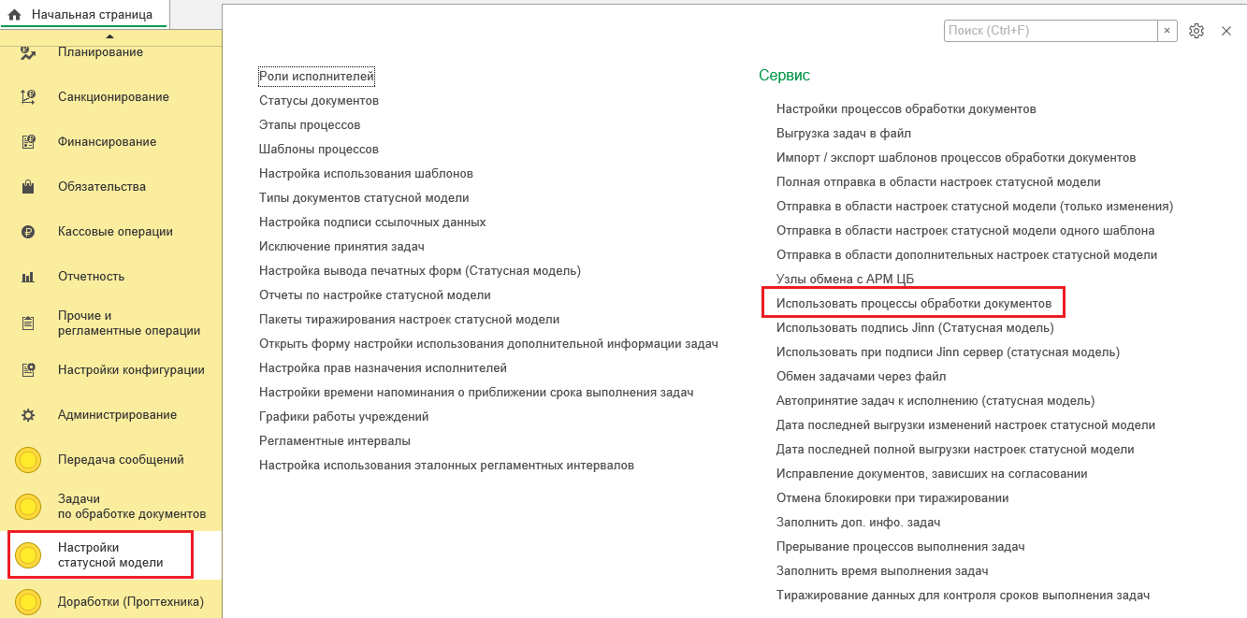
Рисунок 2.1 – Раздел меню «Использовать процессы обработки документов»
В открывшемся окне необходимо установить флаг «Использовать процессы обработки документов» и нажать кнопку «Записать и закрыть» (Рисунок 2.2).
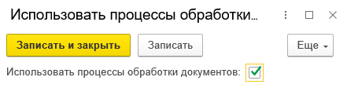
Рисунок 2.2 – Включение режима использования процессов обработки документов

Описание функций

Перечень функций, выполняемых пользователем с использованием механизмов Модуля
Модуль предоставляет следующие функциональные возможности и механизмы:
- механизм настройки статусной модели для документов Модуля ведения учета операций средств единого казначейского счета подсистемы учета и отчетности государственной интегрированной информационной системы управления общественными финансами «Электронный бюджет».

Описание операций

Настройки Модуля для использования механизма статусной модели обработки документов
Выполнение всех действий по настройке механизма статусной модели производится в эталонной области в режиме «Предприятие».

Настройка использования электронной подписи при обработке документов
В Модуле предусмотрена возможность наложения электронной подписи (ЭП) на разных этапах обработки документов.
Для использования таких функций как, подпись набора реквизитов, включенных в зону ответственности пользователя, вставка в печатную форму штампа ЭП или проверка ЭП, в Модуле следует сделать предварительные настройки.

Включение функции использования ЭП
Для использования ЭП необходимо:
- на панели закладок выбрать раздел «Администрирование»;
- далее выбрать пункт меню «Общие настройки»;
- в открывшейся форме в разделе «Электронная подпись и шифрование» установить флаг у параметра «Электронная подпись» (Рисунок 4.1).
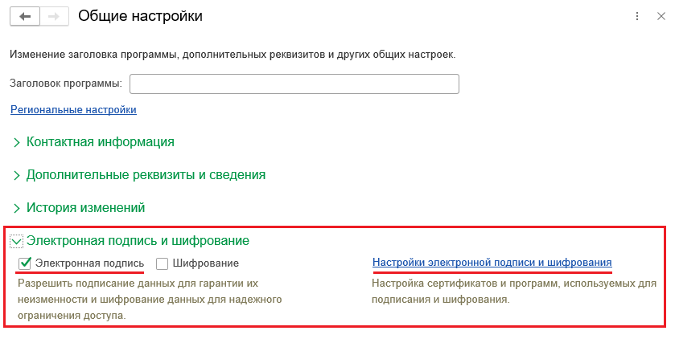
Рисунок 4.1 – Включение функции использования ЭП
Примечание – После активации параметра «Электронная подпись» становится доступен интерфейс «Настройки электронной подписи и шифрования», в котором производится настройка таких параметров, как:
- параметры. связи пользователей и сертификатов;
- используемый криптопровайдер
- дополнительные параметры.

Настройка использования ЭП в процессе обработки документов
Порядок настройки:
- на панели закладок выбрать раздел «Настройки статусной модели»;
- выбрать пункт «Настройки процессов обработки документов»;
- установить флаг «Электронная подпись» (Рисунок 4.2);
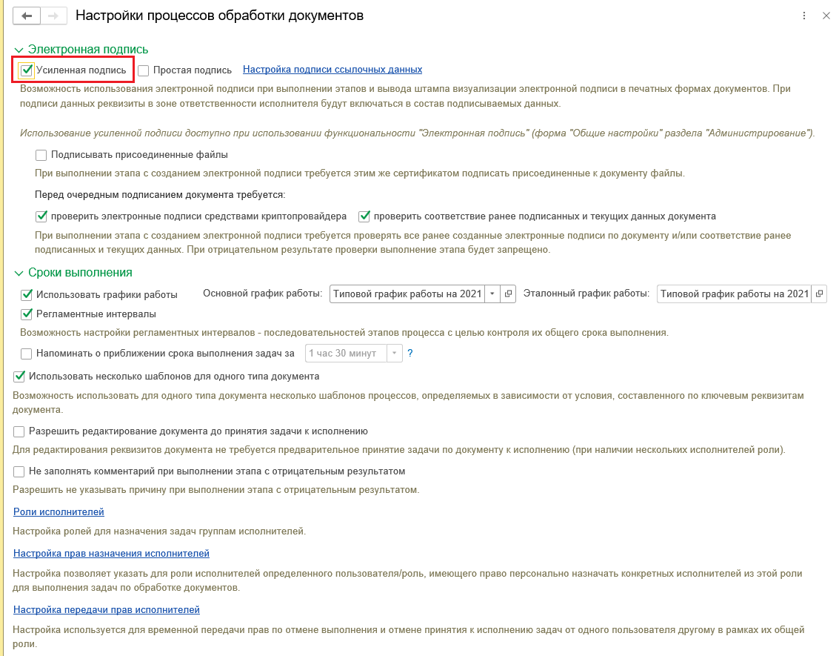
Рисунок 4.2 – Настройка использования ЭП
После установки флага в реквизите «Электронная подпись» становятся доступными:
- настройка подписи ссылочных данных;
- подпись присоединенных файлов;
- параметры активации проверок перед очередным подписанием документа.

Настройка подписи ссылочных данных
В документах Модуля помимо простых типов реквизитов, используются и ссылочные реквизиты (заполнение которых производится данными других объектов Модуля − справочников или документов).
Для таких реквизитов необходимо настроить перечень свойств (реквизитов), включаемых в файл с подписываемыми ЭП данными.
Порядок настройки:
- необходимо открыть регистр «Настройка состава реквизитов ссылочных данных для электронной подписи» одним из возможных способов:
- на панели закладок выбрать раздел «Настройки статусной модели», а затем пункт меню «Настройка подписи ссылочных данных»;
- на панели закладок выбрать раздел «Настройки статусной модели», а затем пункт меню «Настройки процессов обработки документов». В открывшейся форме перейти по ссылке «Настройка подписи ссылочных данных»;
- на панели закладок выбрать раздел «Настройки статусной модели», затем пункт «Шаблоны процессов» − появится список настроенных шаблонов. Далее следует выбрать нужный шаблон и открыть его двойным щелчком левой кнопки мыши. В форме настройки шаблона процесса необходимо перейти по ссылке в поле «Зона ответственности» любого этапа, для которого настроено использование электронной подписи, например, на рисунке 4.3 это этап «Утверждение»;
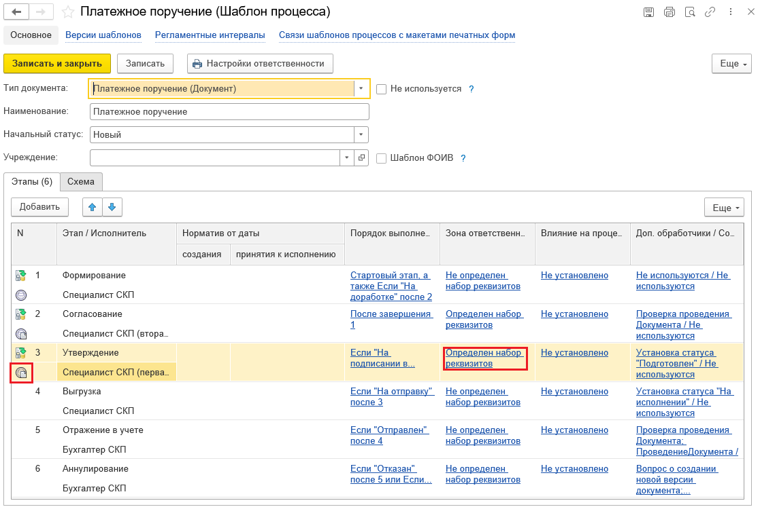
Рисунок 4.3 – Пример этапа выполняемого с использованием ЭП
- В открывшейся форме настройки зоны ответственности «Настройка ответственности для этапа» перейти по ссылке «Настроить» (Рисунок 4.4);
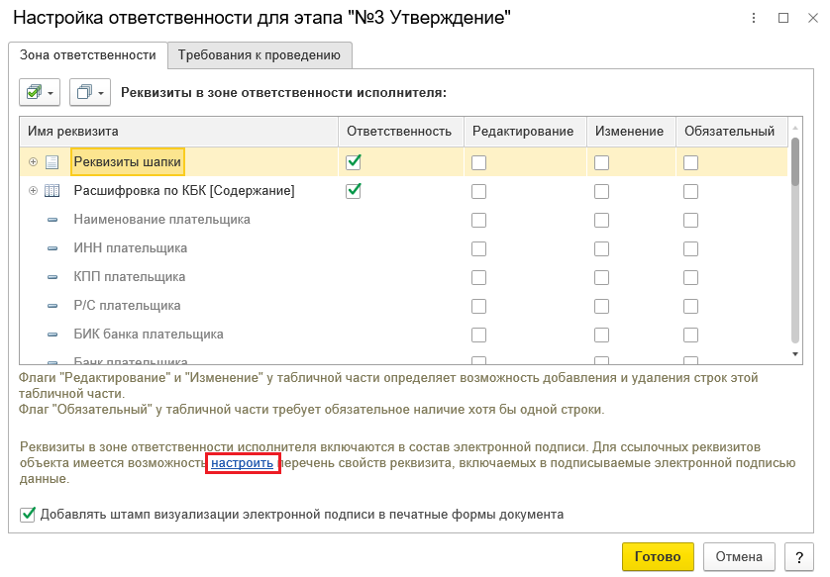
Рисунок 4.4 – Пример формы настройки зоны ответственности
Примечание – В случае, если в настройках процессов обработки документов отключен параметр «Электронная подпись», то ссылка «Настройка подписи ссылочных данных» в меню «Настройка процессов обработки документов» будет заблокирована, и ссылка «настроить» в настройках шаблонов процессов будет недоступна.
- В открывшейся форме «Настройка состава реквизитов ссылочных данных для электронной подписи» создать новый объект или выбрать существующий (при необходимости его редактирования) (Рисунок 4.5);
- В открывшейся форме:
- в реквизите «Тип данных» указать необходимый объект метаданных из списка, например, «Бюджеты и финансовые органы (Справочник)». При этом в нижней части формы отразится полный набор реквизитов данного объекта;
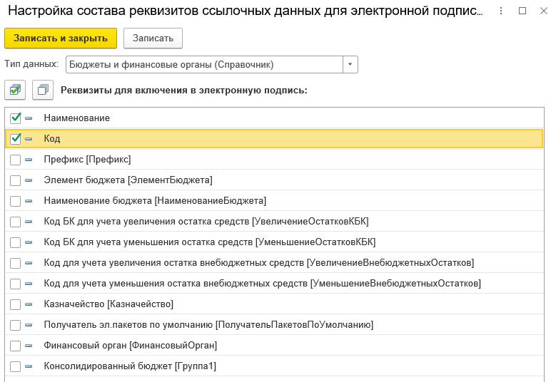
Рисунок 4.5 – Перечень реквизитов объекта «Бюджеты и финансовые органы (Справочник)»
- выбрать требуемые для включения в электронный документ реквизиты, установив для них флаг (например, для реквизитов «Наименование» и «Код»);
- нажать кнопку «Записать и закрыть».
В случае выбора для включения в ЭП реквизита ссылочного типа, для которого не настроен состав подписываемых данных, в момент сохранения изменений система выдаст предупреждение: «Отмечены ссылочные реквизиты с незаданной настройкой свойств для включения в состав электронной подписи».
Также в этом случае на форме появится сообщение с указанием ненастроенного реквизита (Рисунок 4.6).
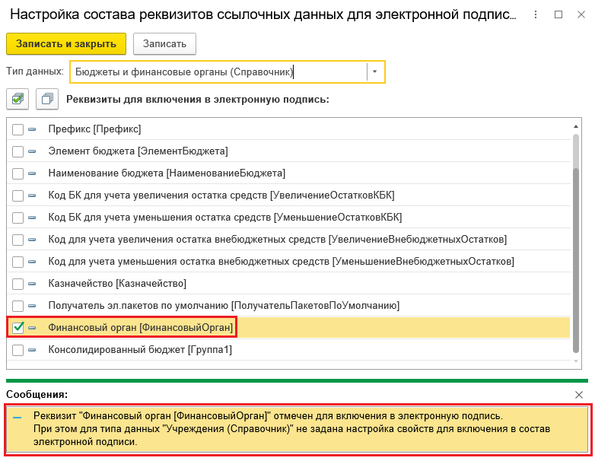
Рисунок 4.6 – Перечень реквизитов объекта «Бюджеты и финансовые органы (Справочник)»

Подписание присоединенных файлов
При выполнении этапа бизнес-процесса предусмотрена возможность подписания не только реквизитов документа, но и присоединенных к нему файлов.
Для этого необходимо установить и настроить соответствующий параметр Подписывать присоединенные файлы (Рисунок 4.7).
Порядок настройки:
- необходимо установить флаг у параметра Подписывать присоединенные файлы;
- произвести выбор одного из возможных значений: «настраивается в шаблоне» либо «выполняется всегда».
Рисунок 4.7 – Подпись присоединенных файлов
При значении «настраивается в шаблоне» − подписание присоединенного файла будет выполняться в случае установки флага Подписывать файлы ЭП в этапе шаблона бизнес-процесса (в форме настройки зоны ответственности этапа) (Рисунок 4.8).
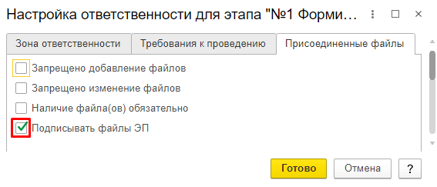
Рисунок 4.8 – Подписывать файлы ЭП
При выборе значения «настраивается в шаблоне» откроется окно с вопросом «Как следует заполнить признак «Подписывать файлы» во всех текущих шаблонах?» с вариантами (Рисунок 4.9):
- Установить – будет установлен флаг «Подписывать файлы ЭП» в настройках зоны ответственности этапа шаблона бизнес-процесса, предусматривающего резолюцию с созданием ЭП;
- Сбросить – будет снят флаг «Подписывать файлы ЭП» в настройках зоны ответственности этапа шаблона бизнес процесса, предусматривающего резолюцию с созданием ЭП;
- Не изменять – значение флага «Подписывать файлы ЭП» в настройках зоны ответственности этапа шаблона бизнес-процесса не будет изменено.
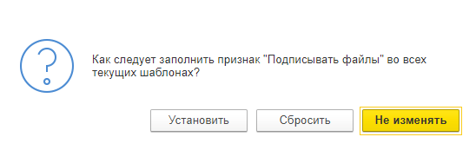
Рисунок 4.9 – Подпись присоединенных файлов
При выборе значения «выполняется всегда» − подписание присоединенного файла будет выполняться всегда при выполнении этапа шаблона бизнес-процесса, предусматривающего резолюцию с созданием ЭП.

Проверка электронной подписи перед очередным подписанием документа
Перед подписанием документа предусмотрены следующие проверки, активируемые соответствующими параметрами:
- проверить электронные подписи средствами криптопровайдера;
- проверить соответствие ранее подписанных и текущих данных документа.
Рисунок 4.10 – Параметры активации проверки ЭП перед очередным подписанием
Установка констант должна быть произведена в соответствии с рисунком 4.10 (необходимо установить флаг только для константы «проверить соответствие ранее подписанных и текущих данных документа»).
При включенной константе «проверить электронные подписи средствами криптопровайдера» перед очередным подписанием документа выполняется обращение к криптопровайдеру для проверки валидности подписи. В случае, если данная проверка отключена, информация о статусе подписи берется из регистра сведений «Электронные подписи (ФК)» (Рисунок 4.11).
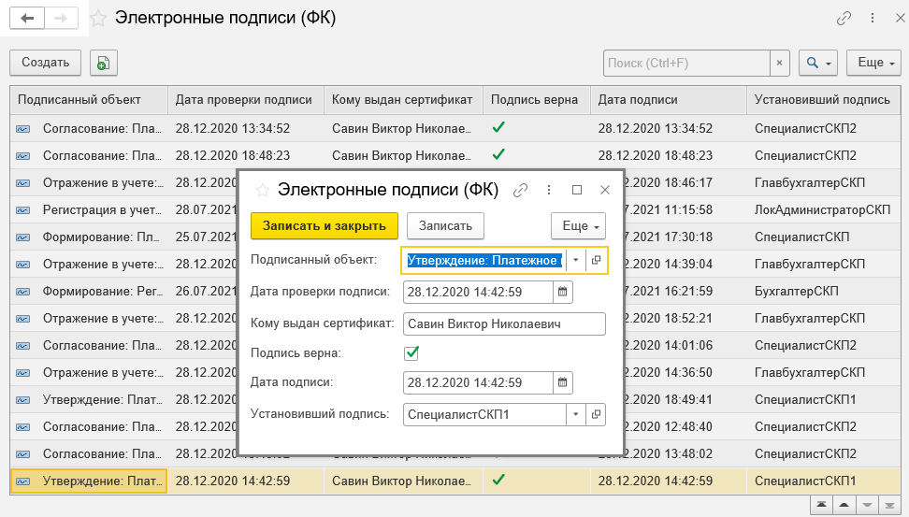
Рисунок 4.11 – Пример данных регистра сведений «Электронные подписи (ФК)»
Для обновления информации о подписи в регистре сведений «Электронные подписи (ФК)» необходимо воспользоваться функцией «Проверить» на форме «Процесс» обрабатываемого документа (Рисунок 4.12).
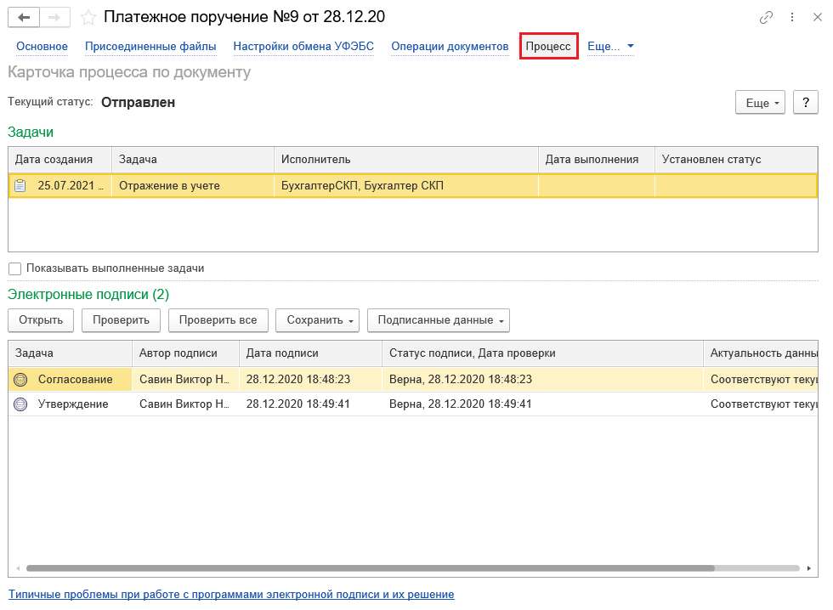
Рисунок 4.12 – Функция проверки ЭП в карточке «Процесс» документа
Константа «проверить соответствие ранее подписанных и текущих данных документа» отвечает за проверку ранее подписанных данных (содержащихся в подписанном слепке) и текущих данных документа при его очередном подписании.

Дополнительные настройки при использовании ЭП
В области каждого учреждения следует активировать следующие параметры:
- «Использовать подпись КриптоПро (Статусная модель)»:
- необходимо зайти в область данных учреждения в режиме «Предприятие»;
- на панели закладок выбрать раздел «Настройки статусной модели»;
- выбрать пункт меню «Использовать подпись КриптоПро (Статусная модель)»;
- в открывшемся окне установить флаг и нажать кнопку «Записать и закрыть»;
- «Использовать при подписании КриптоПро (Статусная модель)»:
- необходимо зайти в область данных учреждения в режиме «Предприятие»;
- на панели закладок выбрать раздел «Настройки статусной модели»;
- Выбрать пункт меню «Использовать при подписании КриптоПро (Статусная модель)»;
- в открывшемся окне установить флаг и нажать кнопку «Записать и закрыть».

Настройка шаблонов процессов обработки документов

Настройка справочника «Типы документов статусной модели»
Данный справочник является служебным, его содержимое используется для отображения и группировки по типам документов списка задач пользователя. Настройка справочника производится в эталонной области (Рисунок 4.13).
Порядок настройки справочника в эталонной области:
- на панели закладок выбрать раздел «Настройки статусной модели»;
- выбрать пункт меню «Типы документов статусной модели»;
- в открывшемся окне справочника осуществить его первоначальное заполнение по кнопке «Заполнить (обновить) справочник».
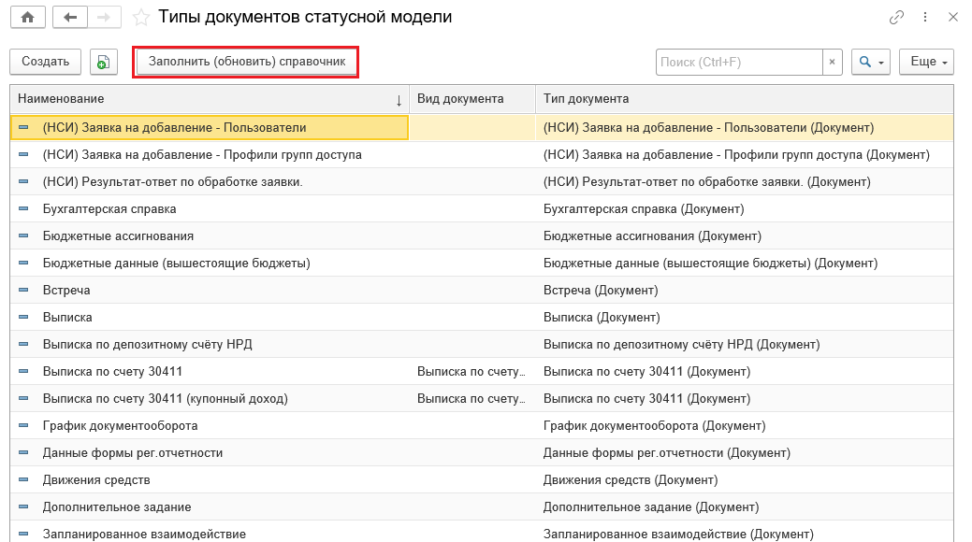
Рисунок 4.13 – Справочник «Типы документов статусной модели»

Настройка набора ролей исполнителей задач статусной модели
Настройка производится в справочнике «Роли исполнителей» (Рисунок 4.14). В справочнике хранится перечень ролей пользователей, которые будут использоваться для определения исполнителей этапов обработки документов (при настройке шаблона бизнес-процесса обработки документа).
В эталонной области настраивается только заголовочный перечень ролей исполнителей, который впоследствии тиражируется в области данных учреждений.
Порядок добавления ролей в справочник:
- на панели закладок выбрать раздел «Настройки статусной модели»;
- выбрать пункт меню «Роли исполнителей» для открытия справочника;
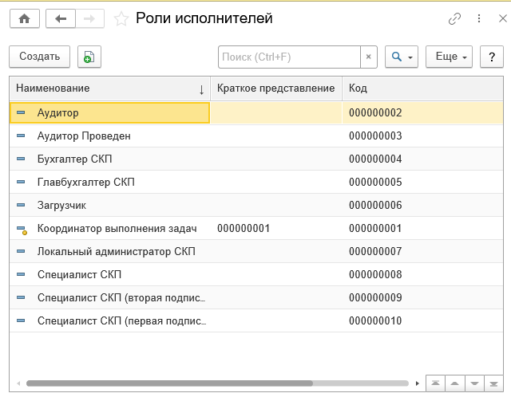
Рисунок 4.14 – Справочник «Роли исполнителей»
- создать новый элемент справочника;
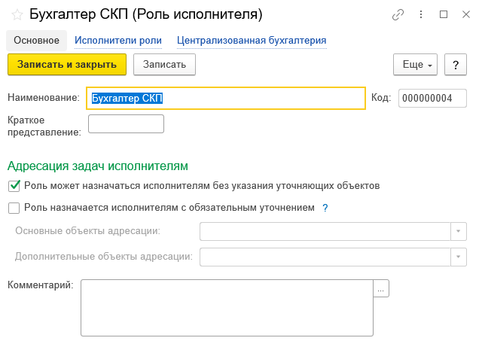
Рисунок 4.15 – Элемент справочника «Роли исполнителей»
- в форме ввода элемента справочника следует заполнить реквизиты (Рисунок 4.15):
- «Наименование» (наименование роли исполнителя),
- «Краткое представление» (сокращенное наименование роли для удобства работы со списком ролей),
- установить флаг «Роль может назначаться исполнителям без указания уточняющих объектов»;
- на закладке «Централизованная бухгалтерия», при необходимости, установить флаг для параметра «Роль исполнителя централизованной бухгалтерии». При создании задачи по обработке документа с такой ролью исполнителя − она будет выгружаться в АРМ ЦБ (Рисунок 4.16);

Рисунок 4.16 – Закладка «Централизованная бухгалтерия» элемента справочника «Роли исполнителей»
- далее записать и закрыть созданный элемент.
Примечание – В областях данных учреждений наполнение списка «Исполнители роли» конечными пользователями (ссылка «Исполнители роли» на форме элемента справочника, см. рисунок 4.17) осуществляется автоматически на основании назначенных пользователям синтетическим профилям в Модуле НСИ ЭБ.
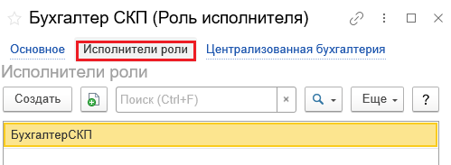
Рисунок 4.17 – Пример наполнения роли пользователями в области данных учреждения

Настройка набора статусов документов
Настройка статусов документов производится в одноименном справочнике «Статусы документов» (Рисунок 4.18).
Справочник предназначен для хранения перечня наименований статусов документов, применяемых для обозначения состояний документов в процессе их обработки ответственными исполнителями.
Порядок добавления статуса в справочник:
- на панели закладок выбрать раздел «Настройки статусной модели»;
- выбрать пункт меню «Статусы документов»;
- создать новый элемент и в открывшейся форме ввода заполнить реквизит «Наименование». Записать изменения.
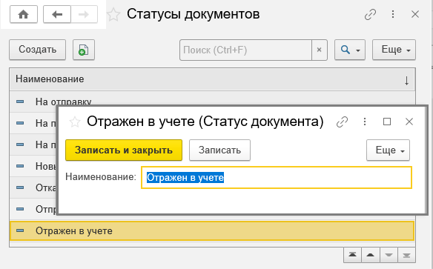
Рисунок 4.18 – Справочник «Статусы документов» и его элемент
Наименование статуса будет использоваться при настройке шаблона процесса обработки документа, а также отображаться на форме документа и интерфейсе списка задач пользователя.

Настройка набора этапов процессов обработки документов
Настройка этапов обработки документов, которые впоследствии используются при построении шаблонов процессов обработки документов, производится в справочнике «Этапы процессов» (Рисунок 4.19).
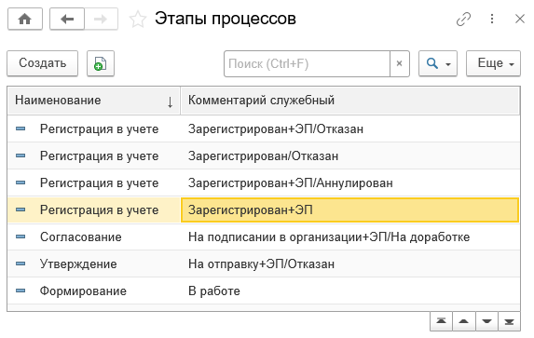
Рисунок 4.19 – Справочник «Этапы процессов»
Этап подразумевает под собой определенную стадию обработки документа согласно утвержденной бизнес-логике (например, регистрация документа в учете с наложением электронной подписи) и предполагает наличие возможных резолюций, накладываемых по итогам обработки документа.
Порядок настройки этапа процесса обработки документа:
- на панели закладок необходимо выбрать раздел «Настройки статусной модели»;
- выбрать пункт меню «Этапы процессов»;
- создать новый элемент и в открывшейся форме ввода заполнить реквизиты (Рисунок 4.20):
- «Наименование» (наименование этапа обработки документа) − используется при настройке шаблона процесса обработки документа, а также отражается на форме документа и в интерфейсе списка задач пользователя;
- «Описание» (произвольная информация об этапе процесса для идентификации в формах списка и выбора);
- «Комментарий служебный» (произвольная информация об этапе процесса, используемая в служебных целях, например, технического содержания);
Примечание – При использовании в работе процессов обработки документов по каждому из этапов, указываемых в шаблоне процесса, в программе формируется отдельная задача для передачи ее исполнителю.
- Далее следует заполнить табличную часть «Резолюции» элемента справочника.
Резолюции − это возможные решения, которые могут быть вынесены по итогам обработки документа на соответствующем этапе. Перечень введенных в табличной части резолюций будет определять набор отображаемых в форме документа кнопок с командами выполнения этапа.
Для каждой резолюции необходимо заполнить реквизиты:
- Представление – результат выполнения этапа обработки документа. Указываемое значение определяет заголовок кнопки-команды, отображаемой на форме документа;
- Статус после выполнения – статус, присваиваемый документу при выборе соответствующей резолюции. Если выполнение этапа не предполагает изменение статуса документа, то реквизит не заполняется;
- Отрицательный – характеристика резолюции. При установленном флаге указываемое решение соответствует отказу в согласовании документа.
Значение реквизита влияет на цвет кнопки с командой выполнения этапа: положительные решения отображаются зеленым цветом, а отрицательные – красным.
В случае выбора при обработке документа отрицательной резолюции:
  - предусматривается обязательное заполнение комментария с указанием причины принятия такого решения;
  - не выполняется проверка обязательности заполнения реквизитов;
  - не выполняется проведение документа;
- Требуется ЭП – признак необходимости подписания документа с помощью электронной подписи при вынесении соответствующей резолюции (реквизит отображается только в том случае, если включено использование электронной подписи);
- Скрытый − при установленном флаге резолюция не отображается на форме документа/отчета, а также на интерфейсах Задачи пользователя и Задачи пользователя ЦБ (АРМ ЦБ). Флаг может использоваться для резолюции, присваиваемой автоматически в результате программного выполнения этапа.
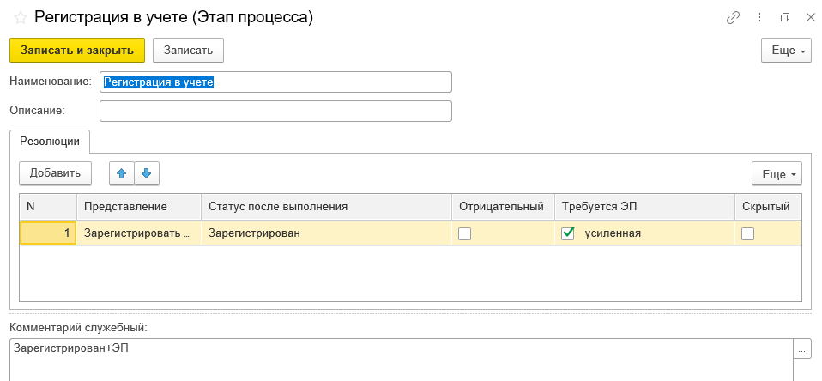
Рисунок 4.20 – Пример настройки этапа бизнес-процесса

Настройка шаблона процесса обработки документа
Шаблон процесса обработки документа представляет собой набор этапов с определением порядка их выполнения.
Настройка шаблонов производится в справочнике «Шаблоны процессов» согласно принятым в учреждениях схемам документооборота (Рисунок 4.21).
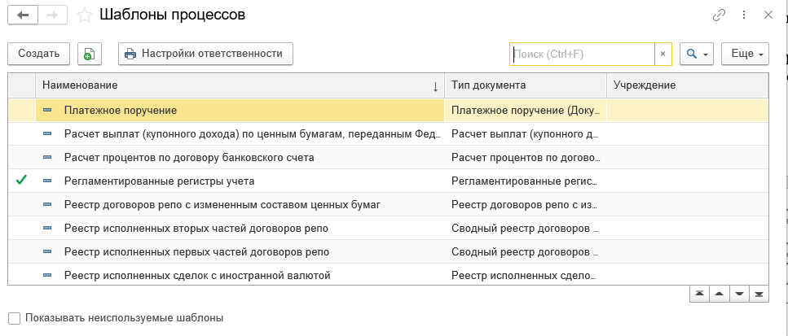
Рисунок 4.21 – Справочник «Шаблоны процессов»
Настройка шаблонов производится отдельно для каждого типа документа конфигурации. Возможна настройка нескольких шаблонов для одного типа документа.
Примечания:
- В случае, если шаблон уже используется в процессе обработки документа, для внесения изменений в шаблон необходимо создать его копию, отредактировать и привязать новую версию шаблона к типу документа. В таком случае ранее созданные документы продолжат процесс обработки по старой версии шаблона, а новые документы будут обрабатываться по новой версии шаблона.
- Внесение изменений в действующую версию шаблона может привести к необратимым последствиям и утере данных.
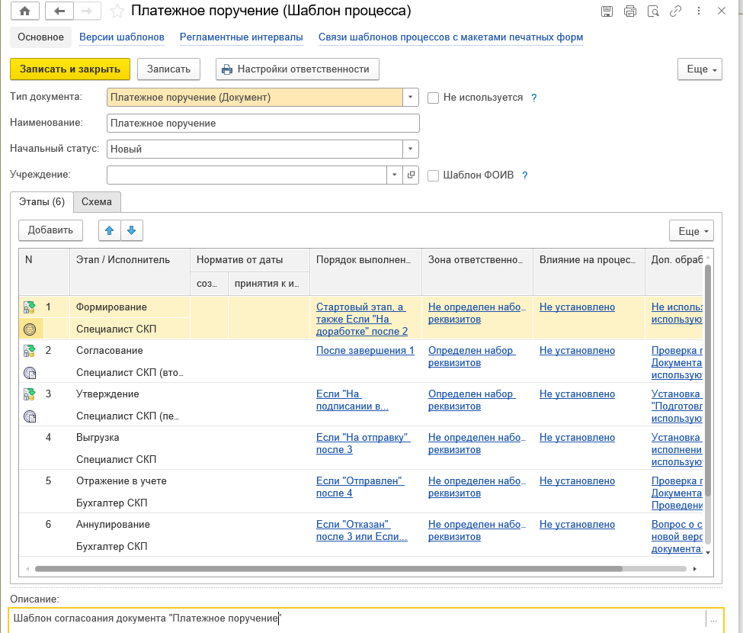
Рисунок 4.22 – Пример настройки шаблона для документа «Платежное поручение»
Порядок настройки шаблона:
- на панели закладок необходимо выбрать раздел «Настройки статусной модели»;
- выбрать пункт меню «Шаблоны процессов»;
- создать новый элемент и в открывшейся форме ввода заполнить реквизиты (Рисунок 4.22):
- «Тип документа» – тип документа, для обработки которого предназначен шаблон. Выбирается из справочника «Идентификаторы объектов метаданных»;
- «Наименование» – наименование шаблона;
- «Начальный статус» – статус, который будет присвоен документу при его создании;
- «Описание» – произвольная информация о шаблоне для дополнительной идентификации в формах списка и выбора;
- Далее следует заполнить табличную часть закладки «Этапы».
На закладке «Этапы» указывается перечень этапов обработки документа. Рекомендуется располагать этапы в порядке их следования, согласно утвержденному в учреждении бизнес-процессу, для облегчения читаемости настроек шаблона (Рисунок 4.23).
Для каждого из этапов указываются следующие данные:
- «Этап» – этап процесса обработки документа. Выбор из справочника «Этапы процессов»;

Примечание – В том случае, если в справочнике «Этапы процессов» у выбранного этапа хотя бы для одной из резолюций установлен флаг «Требуется ЭП», то при его выборе в шаблоне отображается одна из следующих пиктограмм:
– означает подпись документа на данном этапе без добавления штампа визуализации электронной подписи в печатные формы документа
либо
- - означает подпись документа на данном этапе с добавлением штампа визуализации электронной подписи в печатные формы документа.

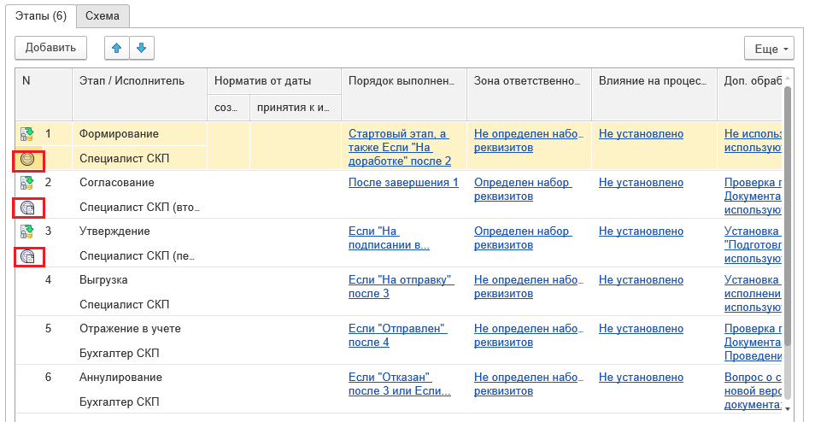
Рисунок 4.23 – Пример этапов с наложением ЭП
- «Исполнитель» – исполнитель этапа процесса обработки документа.
При выборе исполнителя открывается форма «Выбор исполнителя этапа», где в качестве исполнителя этапа необходимо указать роль из справочника «Роли исполнителей» (Рисунок 4.24).
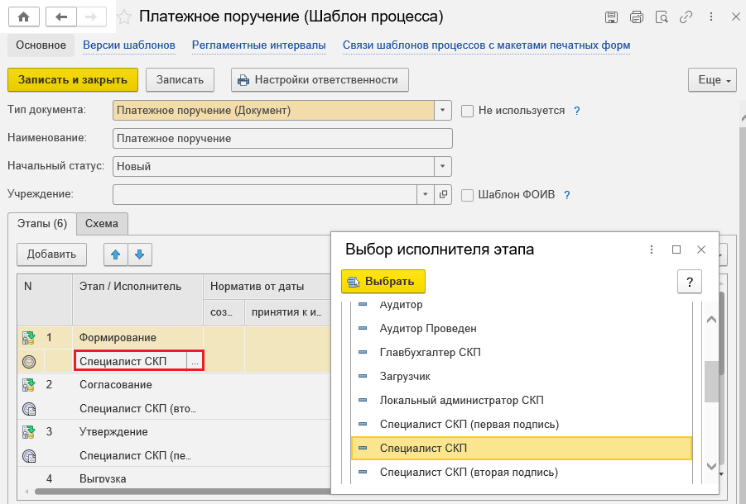
Рисунок 4.24 – Выбор исполнителя этапа
В случае, если исполнитель может быть определен автоматически по значению реквизита обрабатываемого документа, то после выбора роли в открывающейся форме «Выбор роли исполнителя этапа» в разделе «Основной объект адресации определяется:» из списка значений указывается соответствующий реквизит документа (см. рисунок 4.25).
Получение значения пользователя выполняется в Модуле для реквизитов следующих типов:
- Пользователи;
- Физические лица;
- Центры материальной ответственности.
При отсутствии данной необходимости − форму следует закрыть по кнопке «ОК».
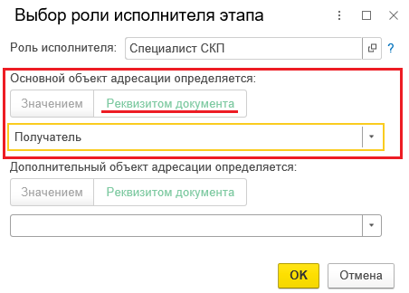
Рисунок 4.25 – Определение исполнителя этапа по значению реквизита документа
        - Настройка порядка выполнения этапа
Настройка порядка выполнения этапа производится в отдельной форме «Порядок выполнения этапа». Для ее открытия следует перейти по ссылке, отображаемой в реквизите «Порядок выполнения» табличной части закладки «Этапы» (Рисунок 4.26).
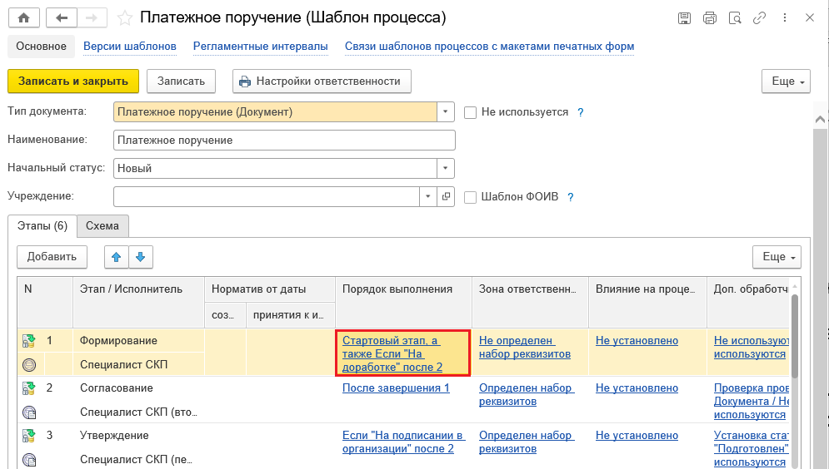
Рисунок 4.26 – Реквизит «Порядок выполнения»
В открывшейся форме следует осуществить настройки на закладках «Старт этапа» и «Прерывание этапа» (Рисунок 4.27).
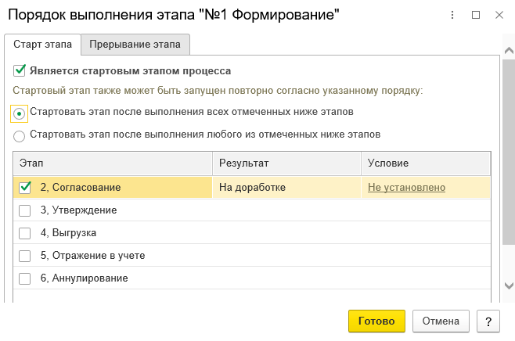
Рисунок 4.27 – Пример настройки порядка выполнения этапа
        - Закладка «Старт этапа»
На закладке «Старт этапа» определяются условия запуска этапа обработки документа.
Для каждого этапа необходимо заполнить условие старта, которое зависит от результатов выполнения предыдущих этапов и, при необходимости, от некоторого условия, определяемого значениями реквизитов документа.
Рассмотрим набор реквизитов закладки «Старт этапа»:
- «Является стартовым этапом процесса» – флаг, устанавливаемый для этапа, который должен быть запущен при создании документа. Стартовый этап может быть только один;
- Порядок старта этапа – переключатель, выбирается одно из значений:
  - «Стартовать этап после выполнения всех отмеченных этапов»: если старт этапа зависит от результатов выполнения других этапов по логическому «И»;
  - «Стартовать этап после выполнения любого из отмеченных этапов»: если старт этапа зависит от результатов выполнения других этапов по логическому «ИЛИ».
Табличная часть будет автоматически заполнена этапами шаблона. В ней необходимо отметить предшествующие этапы, результаты их выполнения и условия, при соблюдении которых этап будет запущен.
В качестве результата выполнения предшествующего этапа можно указать одну из предусмотренных для него резолюций либо предопределенное значение «Любой результат» (Рисунок 4.28).
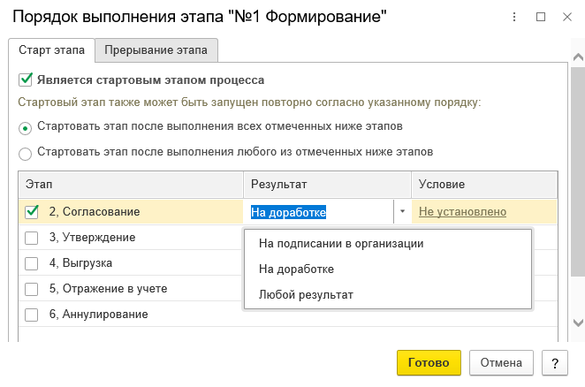
Рисунок 4.28 – Пример настройки результата выполнения этапа
Если для предшествующего этапа предусмотрена только одна резолюция, то в качестве результата автоматически устанавливается значение «После успешного выполнения» (Рисунок 4.29).
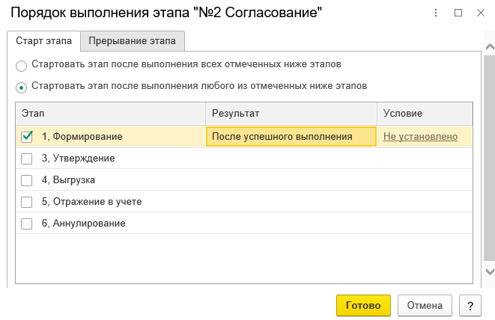
Рисунок 4.29 – Пример результата выполнения этапа с одной резолюцией
Также можно задать условие старта этапа (Рисунок 4.30). Условие задается в виде отбора, составленного из значений реквизитов документа. Таким образом, можно настроить маршрутизацию обработки документа в рамках одного шаблона в зависимости от некоторой комбинации ключевых реквизитов документа.
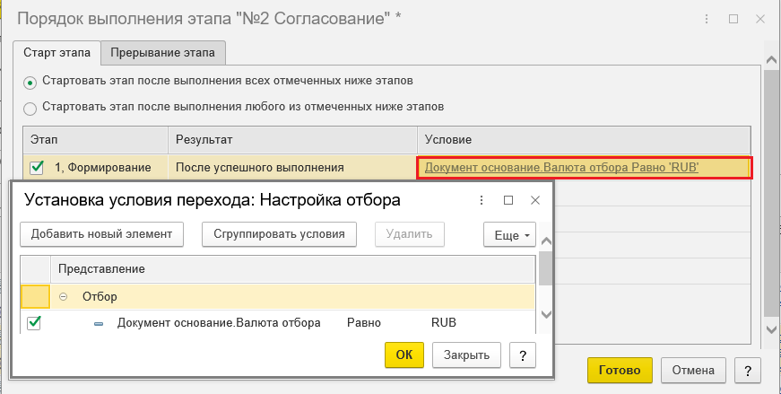
Рисунок 4.30 – Пример задания условия для старта этапа
        - Закладка «Прерывание этапа»
На данной закладке производится настройка порядка досрочного прерывания этапа обработки документа (например, в случае параллельного выполнения этапов, когда один из этапов завершен с отрицательной резолюцией, и выполнение других должно быть приостановлено).
Для настройки прерывания текущего этапа необходимо отметить предшествующие этапы, результаты их выполнения и условия, при выполнении которых этап будет прерван.
Выбор результатов выполнения предшествующих этапов и задание дополнительных условий на закладке «Прерывание этапа» аналогично закладке «Старт этапа».
Прерывание этапа зависит от результатов выполнения других этапов только по логическому «ИЛИ».
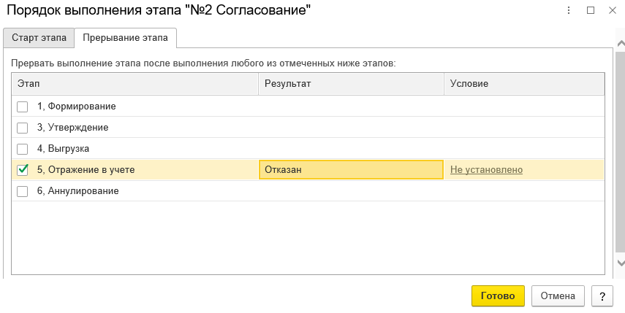
Рисунок 4.31 – Пример настройки прерывания этапа
        - Настройка зоны ответственности для этапа
Под зоной ответственности исполнителя понимается набор реквизитов и действий над документом, за которые отвечает исполнитель на выбранном этапе обработки документа.
В настройках программы предусмотрены следующие возможности:
- разграничение зон ответственности исполнителей по реквизитам документа;
- управление доступностью реквизитов для редактирования;
- управление доступностью реквизитов для изменения;
- настройка обязательности заполнения реквизитов;
- управление необходимостью проведения документа на соответствующем этапе обработки документа;
- возможность настройки отображения в печатной форме документа штампа электронной подписи.
Настройка зоны ответственности производится в отдельной форме, открытие которой осуществляется по ссылке, отображаемой в одноименном реквизите «Зона ответственности» табличной части закладки «Этапы» (Рисунок 4.32, Рисунок 4.33).
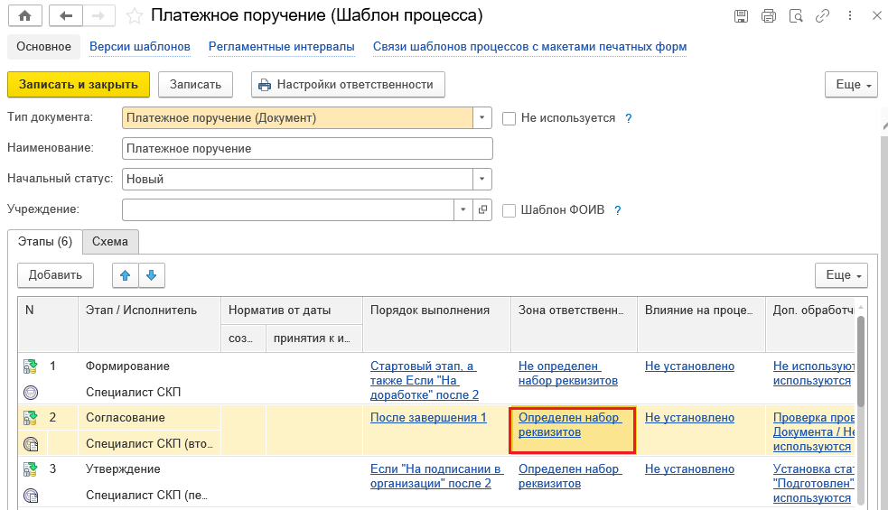
Рисунок 4.32 – Реквизит «Зона ответственности»
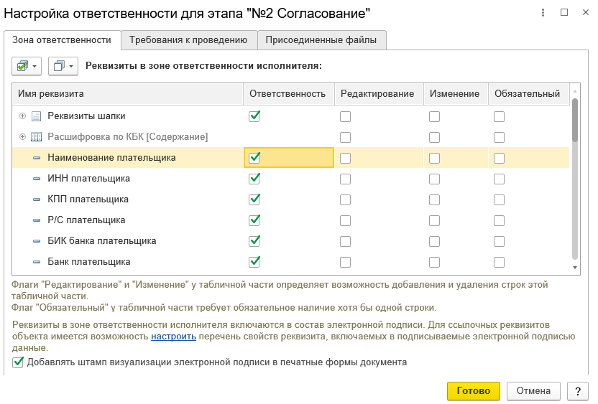
Рисунок 4.33 – Форма «Настройка ответственности для этапа»
В открывшейся форме «Настройка ответственности для этапа» следует определить необходимость отображения штампа ЭП в печатной форме документа:
- «Добавлять штамп визуализации электронной подписи в печатные формы документа» – флаг устанавливается, если в печатные формы документа требуется выводить штамп электронной подписи, которой документ был подписан на данном этапе. Реквизит отражается на форме только в том случае, если для этапа предусмотрено использование электронной подписи (в настройках этапа для резолюций установлен флаг «Требуется ЭП»).
При установленном флаге «Добавлять штамп визуализации электронной подписи в печатные формы документа» на закладке «Этапы» у данного этапа отражается пиктограмма (Рисунок 4.34).
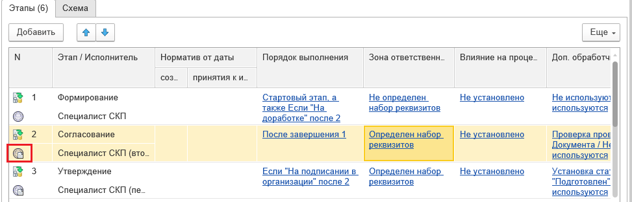
Рисунок 4.34 – Отражение в шаблоне этапа, для которого настроена визуализация ЭП в печатной форме документа
По ссылке «настроить» (Рисунок 4.35) на форме настройки зоны ответственности можно перейти к регистру «Настройка состава реквизитов ссылочных данных для электронной подписи» для определения состава реквизитов, включаемых в ЭП.
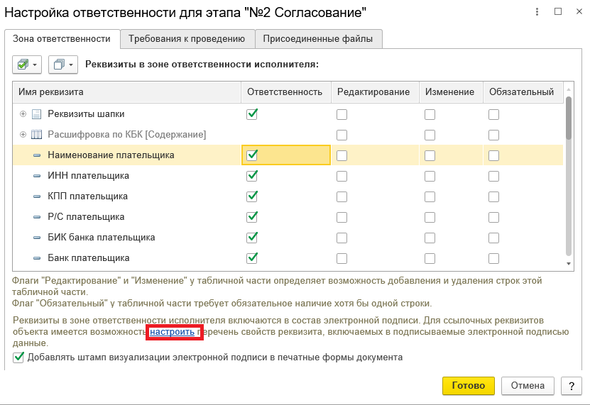
Рисунок 4.35 – Ссылка для перехода к настройкам состава реквизитов ссылочных данных для ЭП
Если в указанном регистре отсутствуют настройки для объектов конфигурации, входящих в зону ответственности исполнителей этапов, то при попытке сохранения настроек шаблона появится служебное сообщение следующего вида: «Реквизит «Контрагент» включен в зону ответственности одного из исполнителей. При этом для типа данных «Контрагенты (Справочник)» не задана настройка состава реквизитов для электронной подписи.» (Рисунок 4.36).
Рисунок 4.36 – Пример сообщений при отсутствии настроек состава реквизитов для ЭП
Для сохранения изменений в шаблоне необходимо сначала произвести настройку состава реквизитов ссылочных данных, после этого записать изменения в шаблоне.
        - Назначение реквизитов табличной части «Реквизиты в зоне ответственности исполнителя»
- «Имя реквизита»:
заполняется автоматически согласно метаданным выбранного в настройках шаблона типа документа. Реквизиты документа отражаются в виде дерева (группировка осуществляется по расположению реквизитов в документе и их принадлежности к реквизитам шапки либо реквизитам табличных частей).
- «Ответственность»:
признак включения реквизита в зону ответственности исполнителя текущего этапа обработки документа. Данные в зоне ответственности недоступны для изменения следующим исполнителям (при выполнении ими последующих этапов обработки документа). Если для выполнения этапа требуется электронная подпись, то данные в зоне ответственности включаются в состав подписываемых данных как текущего этапа, так и последующих этапов обработки документа, требующих подписания.
- «Редактирование»:
признак возможности редактирования пользователем реквизита на данном этапе процесса обработки документа. При установке флага в графе «Редактирование» автоматически устанавливается флаг в графе «Изменение».
- «Изменение»:
признак возможности неинтерактивного изменения реквизита на данном этапе процесса обработки документа (т.е. реквизит пользователем не может быть отредактирован, но при этом программно может быть изменен).
- «Обязательный»:
признак обязательности заполнения реквизита на данном этапе процесса обработки документа (Рисунок 4.37).
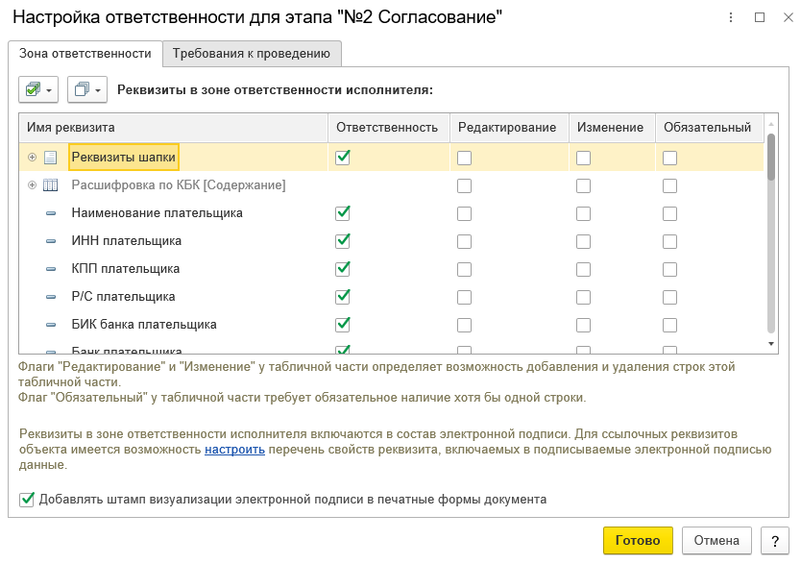
Рисунок 4.37 – Пример настройки зоны ответственности по этапу
        - Правила настройки зоны ответственности
При осуществлении настройки зоны ответственности необходимо учитывать следующие особенности:
- один реквизит может входить в зону ответственности только одного этапа;
- если реквизит входит в зону ответственности этапа, то он по умолчанию доступен для редактирования и/или изменения на этом этапе с возможностью отключить доступность редактирования/изменения;
- если реквизит не входит ни в чью зону ответственности, то он доступен для редактирования/изменения на всех этапах с возможностью отключить редактирование/изменение;
- если реквизит входит в чужую зону ответственности, то можно сделать его доступным для редактирования и/или изменения только в том случае, если чужой этап выполняется позже;
- если реквизит включен в зону ответственности предшествующих этапов, то в настройках последующих этапов установка флагов в графах «Ответственность», «Редактирование», «Изменение» и «Обязательность» для него невозможна;
- установка флага «Ответственность» у табличной части определяет ответственность за количество и порядок строк этой табличной части;
- наличие флагов «Редактирование» и «Изменение» у табличной части определяет возможность добавления и удаления строк этой табличной части.
- установка флага «Обязательный» у табличной части предполагает обязательное наличие в табличной части хотя бы одной строки.
        - Требования к проведению
На закладке «Требования к проведению» настроек ответственности (Рисунок 4.38) предусмотрена возможность настройки требований к проведению документа в целом для этапа, а также для каждой из резолюций этапа, а именно:
- установка запрета проведения, отмены проведения (в том числе перепроведение) документа для этапа (флаг «Запретить проведение, отмену проведения документа»; в случае установки флага для этапа в настройках шаблона процесса отражается пиктограмма );
- установка необходимости проведения документа в случае принятия определенной резолюции (в графе «Результат выполнения текущего этапа» указывается требуемая резолюция, в графе «Требование к проведению документа» указывается значение «Должен быть проведен»);
- запрет проведения документа в случае принятия определенной резолюции (в графе «Результат выполнения текущего этапа» указывается требуемая резолюция, в графе «Требование к проведению документа» указывается значение «Должен быть не проведен»).
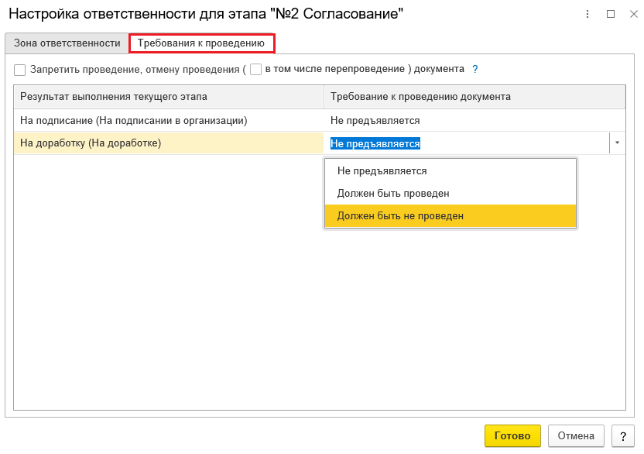
Рисунок 4.38 – Пример настройки зоны ответственности по этапу
        - Присоединенные файлы
На закладке Присоединенные файлы (Рисунок 4.39) настроек ответственности предусмотрена возможность настройки работы с присоединенными файлами, а именно:
- установка флага «Запрещено добавление файлов» для этапа предполагает запрет на добавление вложений к документу;
- установка флага «Запрещено изменение файлов» для этапа предполагает запрет на изменение присоединенного к документу файла;
- установка флага «Наличие файла(ов) обязательно» для этапа предполагает обязательное наличие присоединенного к документу файла;
- установка флага «Подписывать файлы ЭП» для этапа предусматривает подписание присоединенного файла при выполнении этапа с резолюцией, предполагающей создание ЭП.
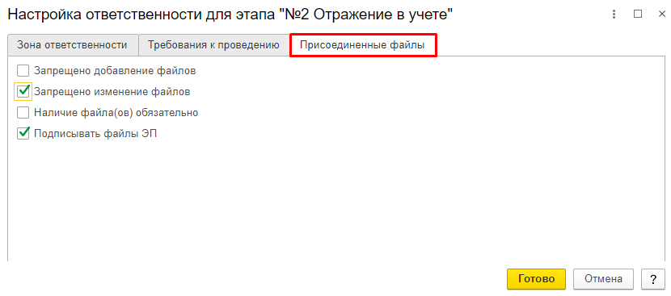
Рисунок 4.39 – Пример настройки зоны ответственности по этапу
        - Настройка влияния этапа на другие процессы обработки документов
В графе «Влияние на процессы» табличной части «Этапы» (Рисунок 4.40) осуществляется настройка влияния выполнения текущего этапа на процессы обработки других документов (например, возможность автоматического выполнения этапов обработки других документов в случае успешного выполнения текущего этапа). Данная функция может быть использована при наличии связанных документов и необходимости их синхронной обработки. Обязательным условием возможности настройки такой связи является наличие ссылок на зависимые документы в метаданных текущего документа.
Для открытия формы настройки необходимо перейти по ссылке, отображаемой в реквизите «Влияние на процессы».
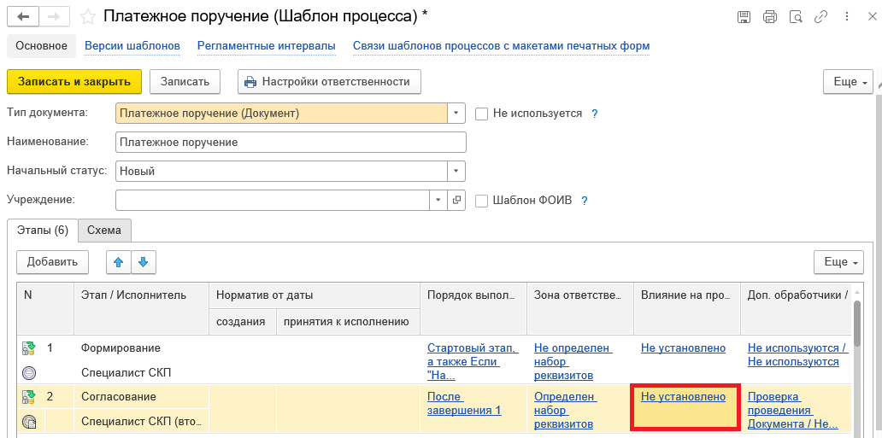
Рисунок 4.40 – Влияние на процессы
При переходе по ссылке будет открыта форма для настройки связей этапов шаблонов обработки документов (Рисунок 4.41).
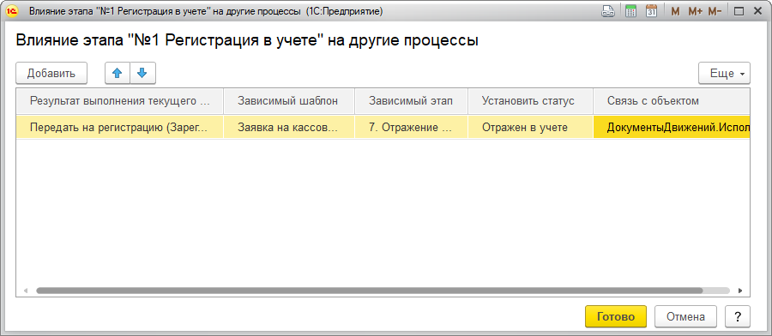
Рисунок 4.41 – Настройка влияния этапа на этап другого шаблона
В форме настроек заполняются (при необходимости) следующие реквизиты:
- «Результат выполнения текущего этапа» – выбор результата выполнения текущего этапа из предусмотренных для этапа резолюций;
- «Зависимый шаблон» – зависимый шаблон, этап которого необходимо синхронно выполнить. Выбирается из справочника «Шаблоны процессов»;
- «Зависимый этап» – этап зависимого шаблона, который необходимо выполнить. Выбирается из предопределенного списка этапов зависимого шаблона;
- «Установить статус» – статус, который должен быть установлен при выполнении зависимого этапа. Выбирается из предопределенного списка результатов зависимого этапа;
- «Связь с объектом» – путь к реквизиту документа, содержащему ссылку на зависимый документ. Выбирается из списка значений, ограниченного подходящими типами реквизитов.
        - Настройка дополнительных обработчиков для этапа шаблона
Из графы «Доп. обработчики» табличной части «Этапы» осуществляется переход в форму настройки использования дополнительных обработчиков, которые необходимо выполнить на данном этапе (Рисунок 4.42).
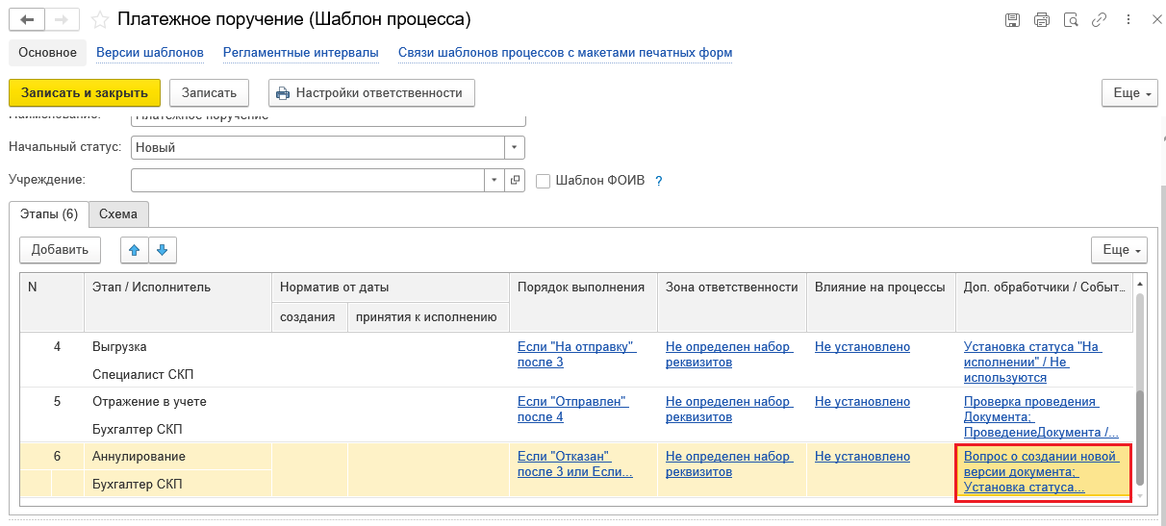
Рисунок 4.42 – Настройка дополнительных обработчиков
В форме настройки, которая открывается при переходе по ссылке из графы «Доп. обработчики», табличная часть автоматически заполняется списком резолюций текущего этапа (графа «Результат выполнения текущего этапа») (Рисунок 4.43).
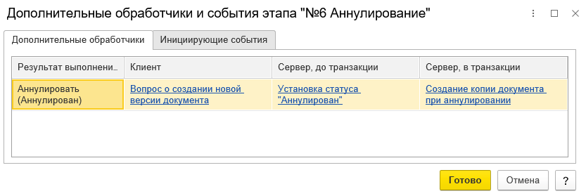
Рисунок 4.43 – Настройка использования дополнительных обработчиков
На закладке «Дополнительные обработчики» для выбранной резолюции возможно заполнение следующих реквизитов:
- «Клиент» – имя дополнительного клиентского обработчика (например, в качестве клиентского обработчика можно указать: вопрос о создании новой версии документа, проверку заполненности документа до передачи на согласование, запуск выгрузки данных в ФК);
- «Сервер, до транзакции» – имя дополнительного серверного обработчика, который необходимо выполнить до транзакции выполнения этапа;
- «Сервер, в транзакции» – имя дополнительного серверного обработчика, который необходимо выполнить в одной транзакции с выполнением этапа. К серверным обработчикам относятся такие, как: проведение документа, создание копии документа при аннулировании исходной версии и другие.
На закладке «Дополнительные обработчики» для выбранной резолюции в окне «Выбор дополнительных обработчиков» возможно произвести выбор нескольких дополнительных обработчиков и с помощью кнопок Переместить текущий элемент вверх и Переместить текущий элемент вниз выставить порядок их выполнения (Рисунок 4.44).
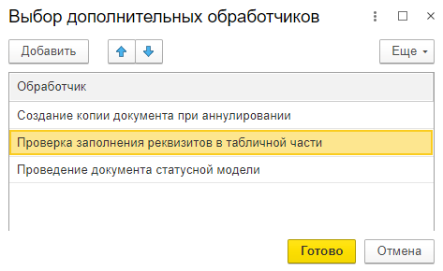
Рисунок 4.44 – Пример настройки использования мультивыбора дополнительных обработчиков
        - Настройка используемого для шаблона макета печатной формы
Настройка связи шаблона процесса обработки документа с печатной формой, отображаемой в момент подписания документа с использованием ЭП, осуществляется на форме элемента справочника «Шаблоны процессов» по ссылке «Связи шаблонов процессов с макетами печатных форм» (расположена в верхней части формы настраиваемого шаблона) (Рисунок 4.45).
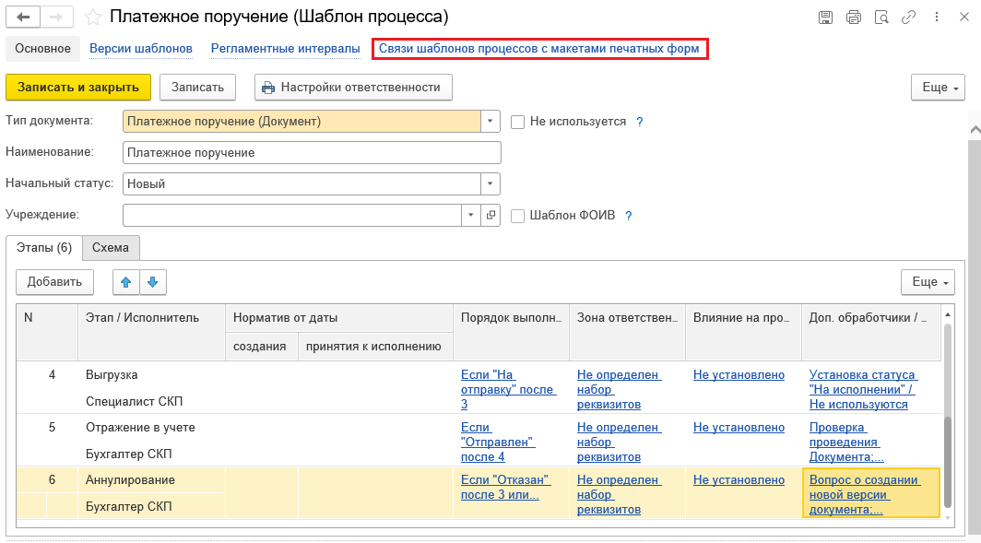
Рисунок 4.45 – Ссылка для перехода к настройке используемого макета печатной формы
В открывшейся форме следует выбрать нужный макет печатной формы из списка. Наименование шаблона заполняется автоматически (Рисунок 4.46).
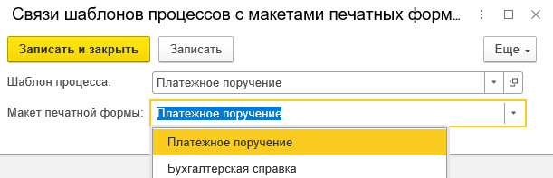
Рисунок 4.46 – Настройка макета печатной формы
Редактирование ранее настроенной связи шаблона процесса и макета печатной формы производится с использованием функции «Изменить» контекстного меню.

Настройка использования шаблонов
Связывание типа документа и применяемого для него шаблона процесса обработки документа производится в регистре «Настройка использования шаблонов».
Порядок настройки шаблона для требуемого типа документа:
- На панели закладок выбрать раздел «Настройки статусной модели», далее выбрать пункт меню «Настройка использования шаблонов».
Возможен второй вариант открытия регистра (Рисунок 4.47) − по кнопке «Настроить использование» на панели инструментов справочника «Шаблоны процессов».
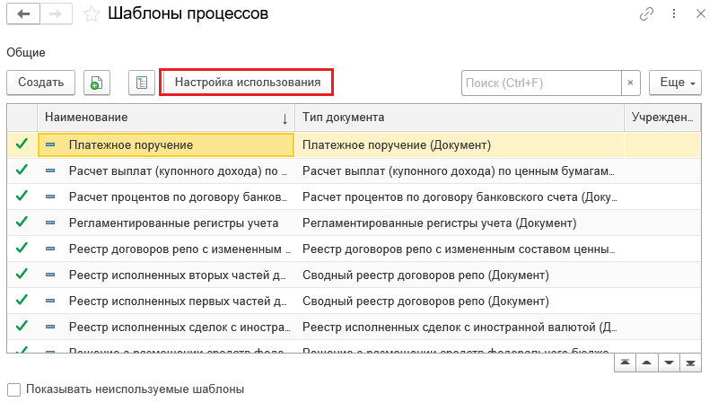
Рисунок 4.47 – Вызов регистра «Настройка использования шаблонов»
- Список типов документов, отображаемых в открывшейся форме регистра «Настройка использования шаблонов», заполняется автоматически (Рисунок 4.48).
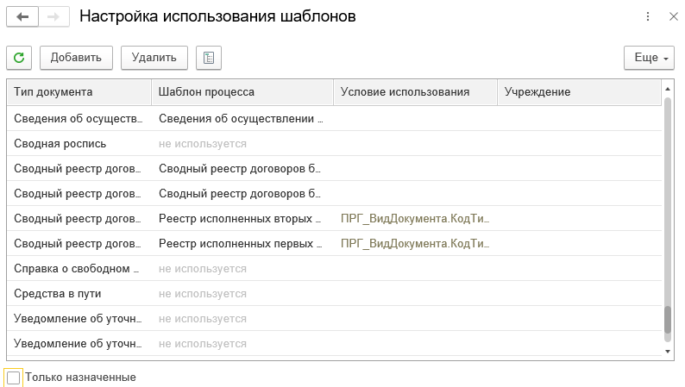
Рисунок 4.48 – Форма списка данных регистра
- Для требуемого типа документа следует указать:
- «Шаблон процесса» – шаблон процесса из одноименного справочника «Шаблоны процессов»;
- «Условие использования» – ограничение использования шаблона в зависимости от значений реквизитов документа. Используется и заполняется в случае необходимости применения разных шаблонов для одного типа документа. Создание в регистре новой связи для идентичного типа документа с другим шаблоном процесса и задание условий его применения осуществляется по кнопке «Добавить».
Графа «Условие использования» отображается при условии, если в меню «Настройки статусной модели /Настройки процессов обработки документов» установлен флаг «Использовать несколько шаблонов для одного типа документа».
Условие использования представляет собой настроенный отбор по значениям реквизитов документа. Необходимо контролировать, чтобы настраиваемые отборы использования шаблонов не пересекались между собой, иначе процесс обработки документа не будет запущен (Рисунок 4.49).
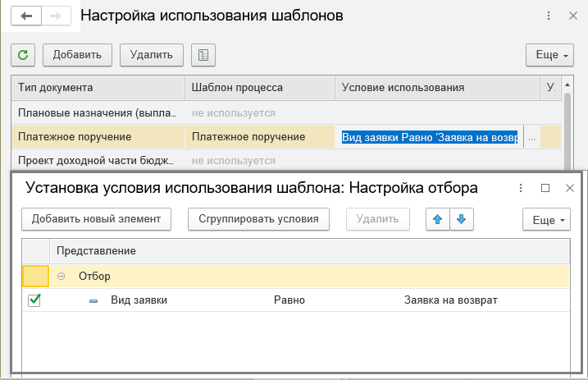
Рисунок 4.49 – Установка условия использования шаблона

Печатная форма «Настройки ответственности»
Для вызова печатной формы «Настройки ответственности» необходимо:
- перейти к разделу «Настройки статусной модели»;
- выбрать пункт меню «Шаблоны процессов»;
- установить курсор на необходимый шаблон и на панели инструментов формы списка шаблонов нажать кнопку «Настройки ответственности» (Рисунок 4.50)
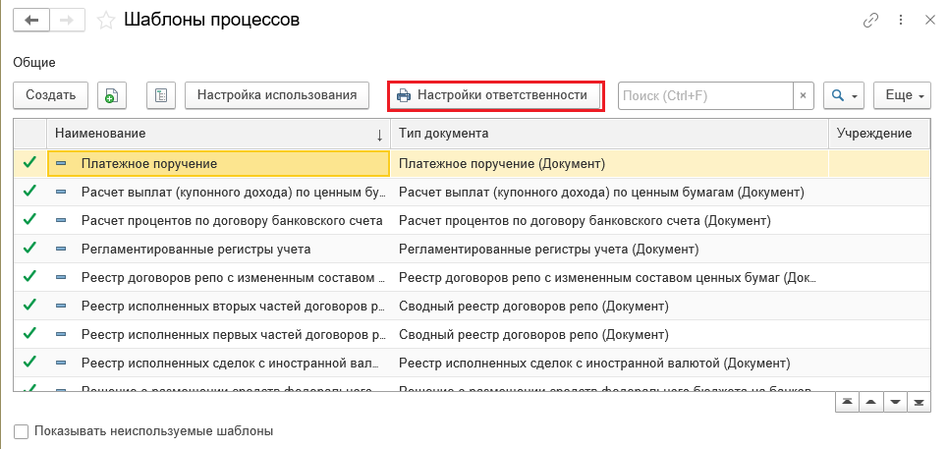
Рисунок 4.50 – Вызов печатной формы из справочника «Шаблоны процессов»
либо вызвать печатную форму непосредственно из формы шаблона процесса (Рисунок 4.51).
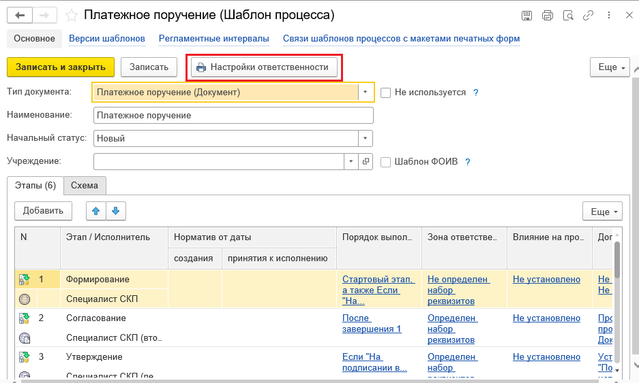
Рисунок 4.51 – Вызов печатной формы из элемента справочника «Шаблоны процессов»
Печатная форма отображает значения настроек блока «Зона ответственности» шаблона бизнес-процесса таких как ответственность, редактирование, изменение, обязательность (Рисунок 4.52).
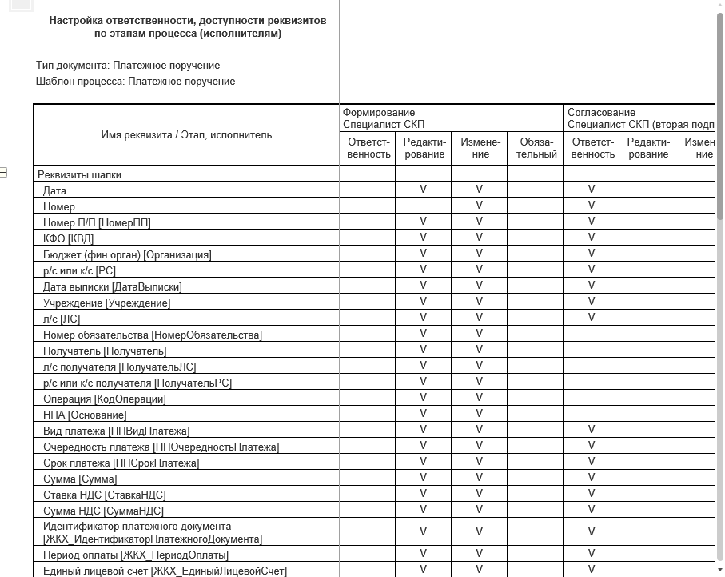
Рисунок 4.52 – Пример печатной формы

Настройка прав назначения исполнителей
Закрепление исполнителей за выделяемыми этапами обработки документа производится при настройке шаблонов процессов обработки документов. При этом для каждого этапа обработки указывается не конкретный исполнитель, а роль исполнителя.
Примечание – Все исполнители роли имеют равные возможности для выполнения задачи. Задачу сможет выполнить тот пользователь, который первый примет ее к исполнению.
В Модуле предусмотрена возможность указания роли исполнителя, который сможет производить назначение задач конкретным пользователям, обладающим определенной ролью. Для этой цели предусмотрен специальный регистр сведений (Рисунок 4.53).
Порядок настройки прав назначения исполнителей:
- на панели закладок выбрать раздел «Настройки статусной модели»;
- выбрать пункт меню «Настройка прав назначения исполнителей»;
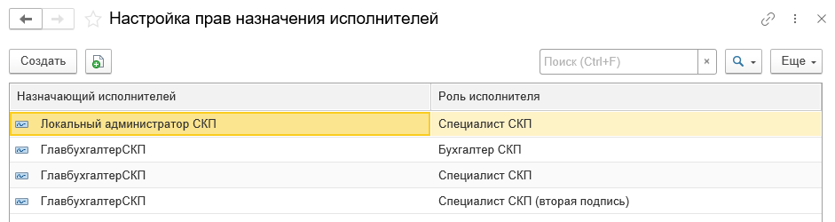
Рисунок 4.53 – Регистр «Настройка прав назначения исполнителей»
- создать новый элемент и в форме ввода заполнить реквизиты:
- «Назначающий исполнителей» – роль исполнителя, дающая право назначать конкретных исполнителей задач по выполнению этапа обработки документа. Выбирается из справочника «Роли исполнителей» (Рисунок 4.54);
- «Роль исполнителя» – роль исполнителя, для которой «Назначающий исполнителей» будет иметь право управлять назначением задач.
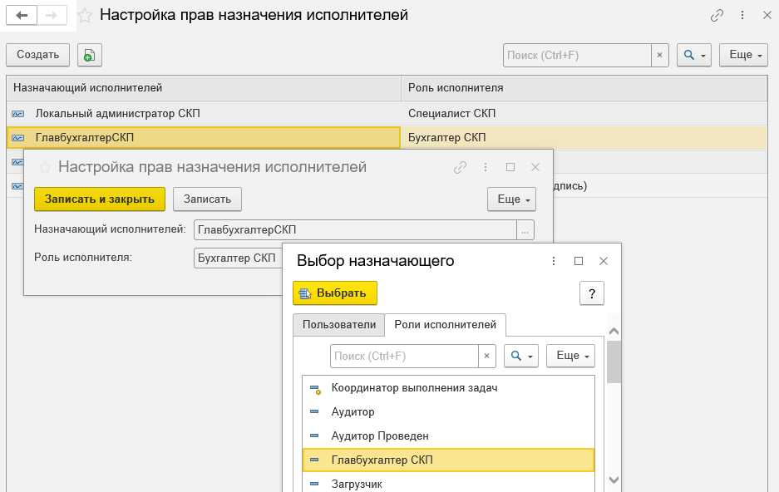
Рисунок 4.54 – Настройка прав назначения исполнителей

Перенос настроек в области данных учреждений
В Модуле предусмотрены сервисы для обмена настройками шаблонов процессов, а также настройками состава реквизитов ссылочных данных для ЭП между областями разделенной информационной базы:
- тиражирование настроек шаблонов;
- импорт/экспорт шаблонов процессов обработки документов: сервис предназначен для переноса настроенных шаблонов из одной области данных в другую область данных с возможностью ограничения набора данных для переноса. Является дополнительным инструментом для переноса (актуализации, восстановления) настроек;
- перенос настроек регистра «Настройка состава реквизитов ссылочных данных для электронной подписи» посредством выгрузки/загрузки из файла.

Тиражирование настроек шаблонов из эталонной области в области данных учреждений
Примечание – Производится в обязательном порядке после осуществления всех необходимых настроек в эталонной области.
Тиражирование шаблонов процессов предусматривает версионирование.
        - Версионирование шаблонов процессов
После внесения изменений в шаблон процесса и выполнения записи соответствующие изменения будут зарегистрированы в виде версии шаблона.
Список версий отображается на вкладке «Версии шаблонов» шаблона процесса обработки документа (Рисунок 4.55).
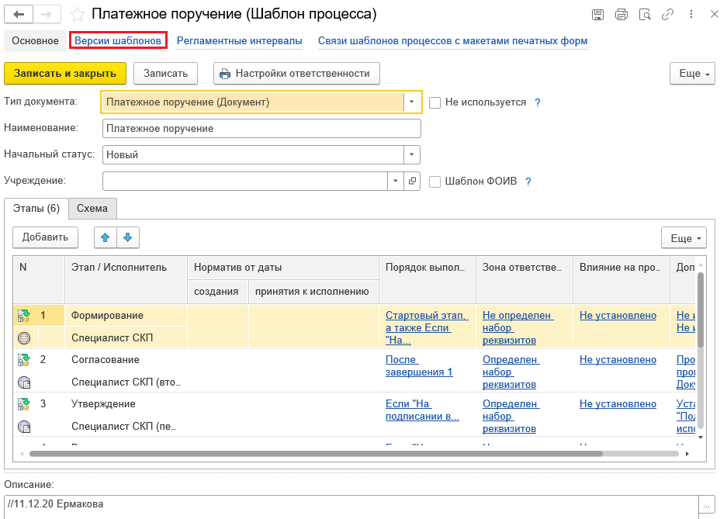
Рисунок 4.55 – Ссылка на вкладку «Версии шаблонов» на форме шаблона процесса
Содержимое поля «Описание» на форме настройки шаблона процесса также отображается на вкладке «Версии шаблонов» в реквизите «Комментарий» к соответствующей версии шаблона (Рисунок 4.56).
При отсутствии изменений непосредственно в данных шаблона в момент записи не инициирует процесс создания новой версии.
На вкладке «Версии шаблонов» присутствуют две закладки:
- «Версии текущего шаблона» – указаны все версии со ссылкой на текущий шаблон;
- «Версии связанных шаблонов» – указаны все версии со ссылкой на текущий и связанные с ним шаблоны.
Примечание – как правило, для эталонной области обе закладки идентичны, т.к. в этой области не создаются копии шаблонов, и все изменения происходят в единственной версии.
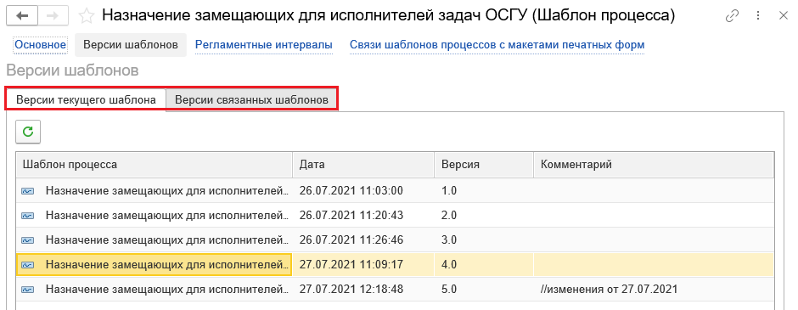
Рисунок 4.56 – Вкладка «Версии шаблонов» шаблона процесса
На закладках содержится следующая информация:
- «Шаблон процесса» – ссылка на шаблон процесса;
- «Дата» – дата создания версии;
- «Версия» – номер версии шаблона;
- «Комментарий» – значение реквизита «Описание» из настроек шаблона процесса.
По умолчанию новой версии присваивается следующий порядковый номер путем увеличения предыдущего значения на единицу в первом разряде.
Второй разряд номера версии шаблона заполняется в случае использования опции «Не выполнять копирование» при отправке изменений шаблона (описание представлено далее в разделе «Способы тиражирования»).
        - Копирование шаблонов процессов
В процессе тиражирования изменения в области данных вносятся либо в существующую версию, либо создается копия шаблона.
Копирование шаблона происходит при следующих условиях:
- при загрузке пакета в области данных, если версия шаблона в области отличается от входящей версии в первом разряде, то выполняется поиск задач по этому шаблону. Если задачи найдены, то при загрузке создается новый шаблон, старая версия шаблона сохраняется. В том случае, если в области данных нет задач по изменяемому шаблону, то новый шаблон не создается, а обновляется версия существующего в области данных шаблона;
- при тиражировании не установлен параметр «Не выполнять копирование».
Копирование шаблона осуществляется следующим образом:
- старая версия сохраняется и помечается как неиспользуемая;
- в наименование шаблона добавляется текст «(Архив вер. <Х.Х>)».
Все ранее созданные документы будут проходить по старому шаблону;
- создается новый шаблон.
На закладке «Версии связанных шаблонов» отображаются все версии, включая архивные.

Способы тиражирования
Выполнение тиражирования возможно следующими способами:
- полная отправка в области настроек статусной модели;
- отправка в области настроек статусной модели (только изменения);
- отправка в области настроек статусной модели одного шаблона.
Вызов сервиса осуществляется из меню раздела «Настройки статусной модели» (Рисунок 4.57).
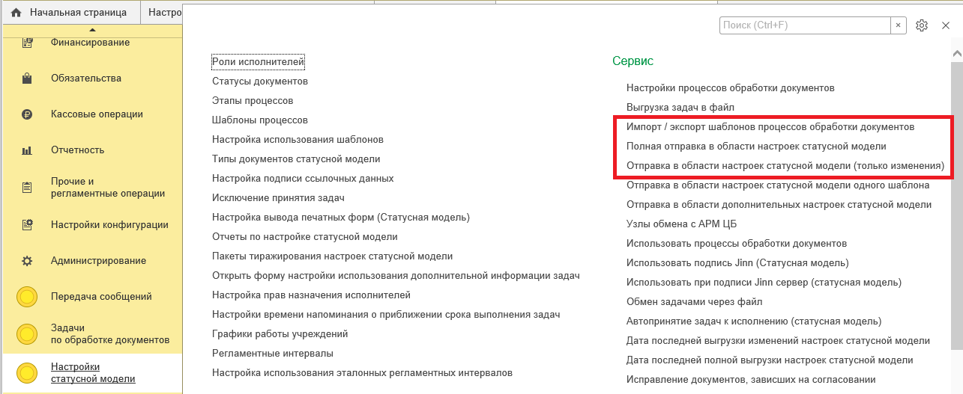
Рисунок 4.57 – Вызов сервиса тиражирования

        - Полная отправка в области настроек статусной модели
Сервис предназначен для полного переноса настроенных шаблонов и настроек статусной модели из эталонной области информационной базы в области данных учреждений.
В состав тиражируемых данных входят:
- статусы документов;
- этапы процессов;
- шаблоны процессов;
- настройки использования шаблонов;
- настройки связей шаблонов с макетами печатных форм;
- настройки подписи ссылочных данных;
- типы документов статусной модели;
- списки ролей исполнителей ЦБ;
- настройки прав назначения исполнителей;
- настройки вывода печатных форм (Статусная модель);
- исключение принятия задач;
- дополнительные настройки статусной модели;
- настройки использования и заполнения дополнительных колонок на форме задач пользователя.
Порядок работы с сервисом:
- В разделе меню «Сервис» выбрать команду «Полная отправка в области настроек статусной модели».
- В открывшейся форме подготовки тиражирования присутствуют две закладки: закладка «Шаблоны» и закладка «Объекты тиражирования».
Закладка «Шаблоны» (Рисунок 4.58)
В список включены все шаблоны.
Форма содержит следующую информацию:
  - «Шаблон процесса» – наименование шаблона;
  - «Последняя отправленная версия» – номер последней отправленной версии;
  - «Текущая версия» – номер отправляемой версии;
  - «Не выполнять копирование» – параметр, определяющий, будут ли внесены изменения в существующий в области данных шаблон, либо будет создан новый шаблон.
Возможность установки флага «Не выполнять копирование» при тиражировании шаблона будет заблокирована, если в шаблон были внесены изменения и изменилась последовательность выполнения этапов или их количество.
При установке данного параметра, независимо от соблюдения условий для создания нового шаблона, изменения будут внесены в действующий в области данных шаблон.
Примечание – Использование данного параметра может привести к непредсказуемым последствиям, таким как зависание документов на этапах, запущенных по старой версии шаблона, и др.
  - «Комментарий» – комментарий к версии, заполняется из поля «Комментарий» текущей версии шаблона.
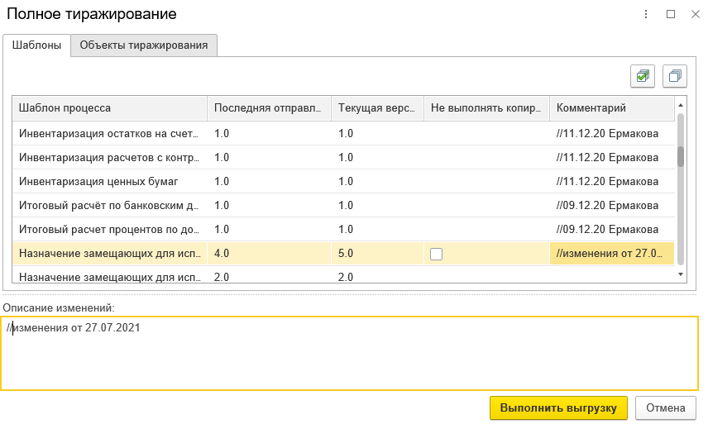
Рисунок 4.58 – Форма «Полное тиражирование», закладка «Шаблоны»
В случае использования параметра «Не выполнять копирование» значение параметра «Текущая версия» изменяется (Рисунок 4.59):
- значение первого разряда меняется на значение последней отправленной версии;
- значение второго разряда меняется на значение последней отправленной версии + 1.
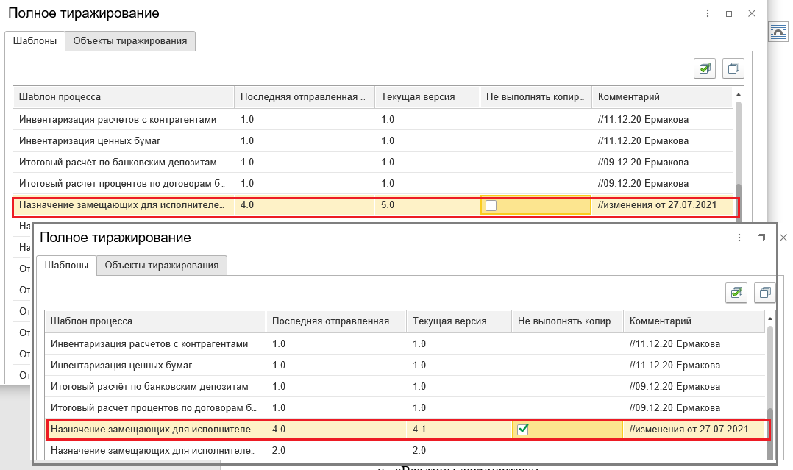
Рисунок 4.59 – Пример формирования текущей версии при наличии флага «Не выполнять копирование»
Реквизит «Описание изменений» является обязательным для заполнения.
Закладка «Объекты тиражирования» (Рисунок 4.60)
В список включены все доступные для тиражирования объекты:
  - «Статусы документов»;
  - «Этапы процессов»;
  - «Все типы документов»;
  - «Все настройки использования шаблонов».
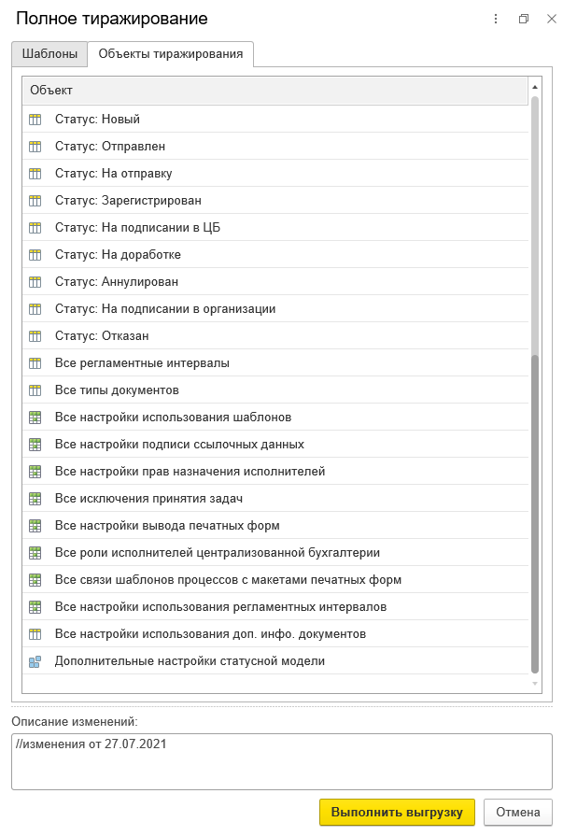
Рисунок 4.60 – Форма «Полное тиражирование», закладка «Объекты тиражирования»
- После выполнения необходимых настроек следует нажать кнопку «Выполнить выгрузку».
        - Отправка в области настроек статусной модели (только изменения)
Сервис предназначен для переноса изменений в шаблонах и других настройках статусной модели из эталонной области информационной базы в области данных учреждений.
Общий порядок работы аналогичен полному тиражированию.
В состав тиражируемых данных (при условии их изменения) входят:
- статусы документов;
- этапы процессов;
- шаблоны процессов;
- настройки использования шаблонов;
- настройки связей шаблонов с макетами печатных форм;
- настройки подписи ссылочных данных;
- типы документов статусной модели;
- списки ролей исполнителей ЦБ;
- настройки прав назначения исполнителей;
- настройки вывода печатных форм (Статусная модель);
- исключение принятия задач;
- настройки использования дополнительной информации.
Порядок работы с сервисом:
- В разделе меню «Сервис» необходимо выбрать команду «Отправка в области настроек статусной модели (только изменения)».
- В открывшейся форме «Тиражирование изменений» также находятся две закладки: закладка «Шаблоны» и закладка «Объекты тиражирования».
Закладка «Шаблоны» (Рисунок 4.61)
  - в список включены только те шаблоны, в которые вносились изменения и по которым зарегистрированы новые версии после последнего тиражирования.
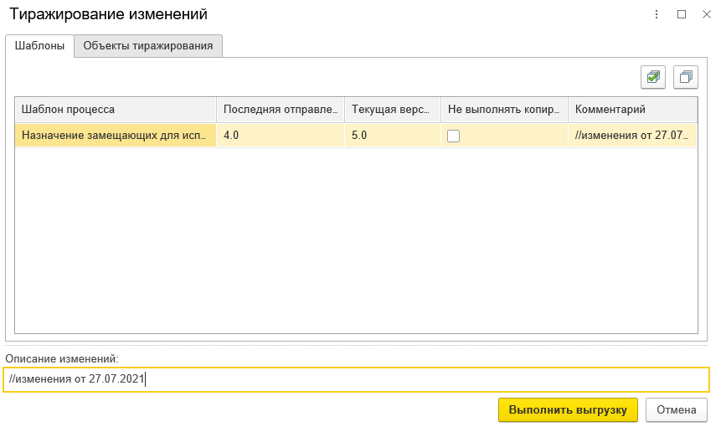
Рисунок 4.61 – Форма «Тиражирование изменений», закладка «Шаблоны»
Закладка «Объекты тиражирования» (Рисунок 4.62)
  - в список включены только те объекты, в которые вносились изменения после последнего тиражирования.
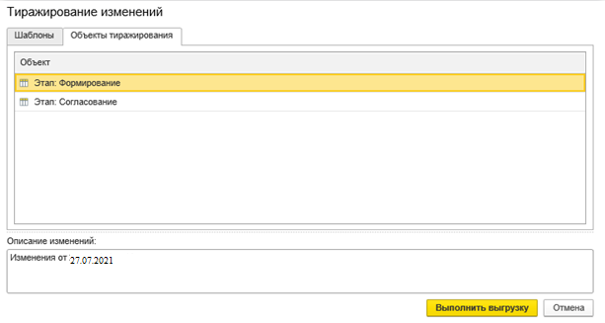
Рисунок 4.62 – Форма «Тиражирование изменений», закладка «Объекты тиражирования»
- После выполнения необходимых настроек следует нажать кнопку «Выполнить выгрузку».
        - Отправка в области настроек статусной модели одного шаблона
Сервис предназначен для переноса настроек выбранного шаблона из эталонной области информационной базы в области данных учреждений.
Общий порядок работы аналогичен полному тиражированию.
В состав тиражируемых данных входят:
- шаблоны процессов;
- статусы документов выбранного шаблона;
- этапы процессов выбранного шаблона;
- настройки использования шаблонов;
- настройки связей шаблонов с макетами печатных форм.
Порядок работы с сервисом:
- В разделе меню «Сервис» выбрать команду «Отправка в области настроек статусной модели одного шаблона».
- В открывшейся форме выбрать необходимый для тиражирования шаблон и нажать кнопку «Выбрать» (Рисунок 4.63).
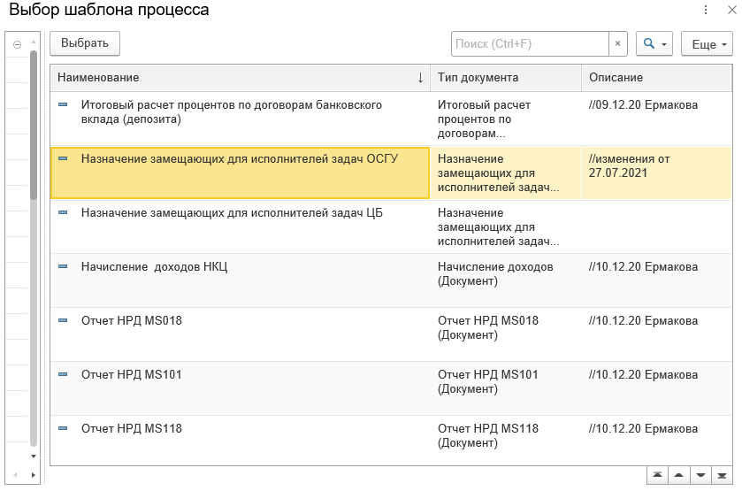
Рисунок 4.63 – Выбор шаблона для тиражирования
- В открывшейся форме «Тиражирование одного шаблона» также находятся две закладки: закладка «Шаблоны» и закладка «Объекты тиражирования».
Закладка «Шаблоны» (Рисунок 4.64)
  - в табличной части содержится только один выбранный шаблон.
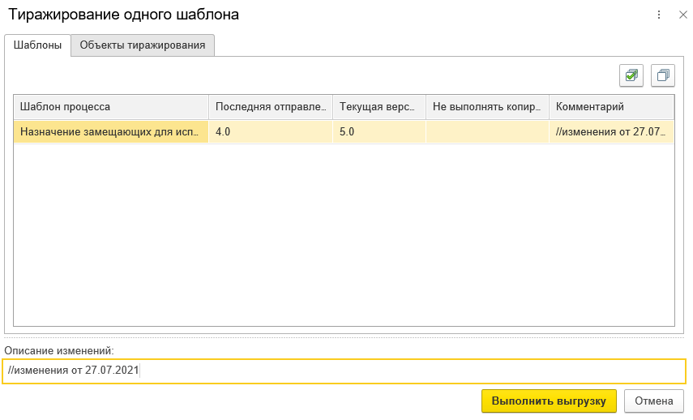
Рисунок 4.64 – Форма «Тиражирование одного шаблона», закладка «Шаблоны»
Закладка «Объекты тиражирования» (Рисунок 4.65)
  - в список включены все объекты, связанные с выбранным шаблоном.
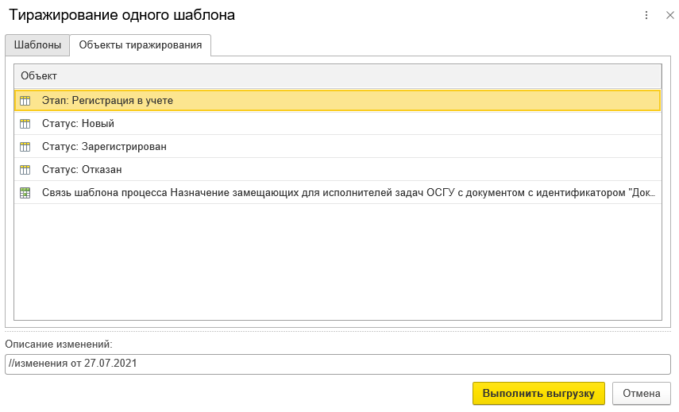
Рисунок 4.65 – Форма «Тиражирование одного шаблона», закладка «Объекты тиражирования»
- После выполнения необходимых настроек следует нажать кнопку «Выполнить выгрузку».

Дополнительные функциональные возможности
        - Справочник «Пакеты тиражирования настроек статусной модели»
Справочник содержит информацию о выполненных процессах тиражирования.
Переход к справочнику осуществляется из меню раздела «Настройки статусной модели» «Пакеты тиражирования настроек статусной модели» (Рисунок 4.66).
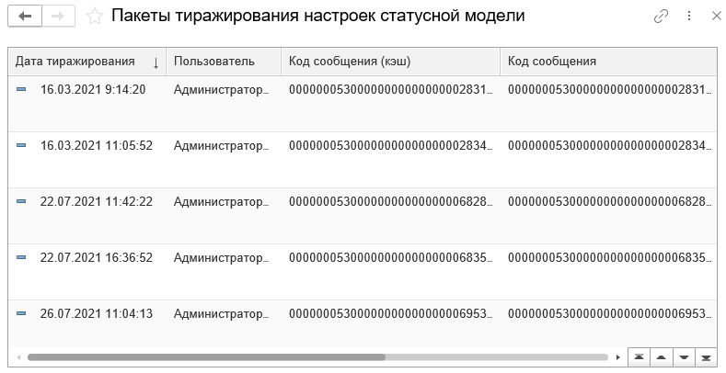
Рисунок 4.66 – Справочник «Пакеты тиражирования настроек статусной модели»
На форме «Пакеты тиражирования настроек статусной модели» содержится следующая информация:
- дата тиражирования;
- пользователь;
- код сообщения;
- описание изменений;
- вид тиражирования.
Двойным нажатием мыши по строке откроется форма пакета тиражирования, которая содержит следующую информацию:
Закладка «Основное» (Рисунок 4.67):
  - общая информация о пакете тиражирования (дата тиражирования, пользователь, код сообщения, вид тиражирования, описание изменений);
  - кнопка «Сохранить сообщение в файл» позволяет сохранить отправляемый пакет в xml-файл;
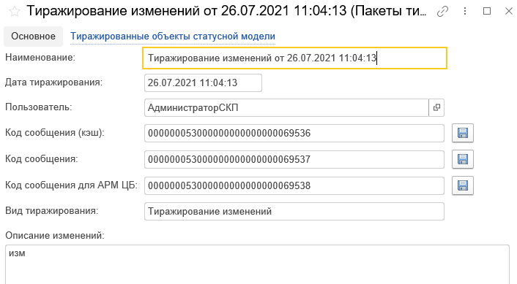
Рисунок 4.67 − Форма элемента справочника «Пакеты тиражирования настроек статусной модели», закладка «Основное»
Закладка «Тиражированные объекты статусной модели» (Рисунок 4.68):
  - выгружаемые объекты и их версию (только для объектов с версионированием);
  - кнопка «Открыть шаблон» − открывает форму выделенного объекта (шаблона процесса обработки документа).
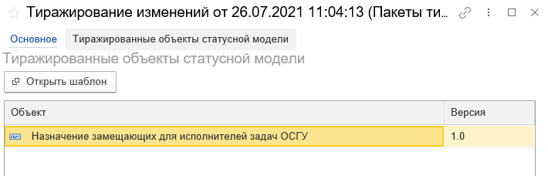
Рисунок 4.68 – Форма элемента справочника «Пакеты тиражирования настроек статусной модели», закладка «Тиражированные объекты статусной модели»
        - Отчет «Мониторинг тиражирования»
Вызов отчета осуществляется из меню раздела «Настройки статусной модели» − «Отчеты по настройке статусной модели». Далее необходимо перейти по ссылке «Мониторинг тиражирования» (Рисунок 4.69).
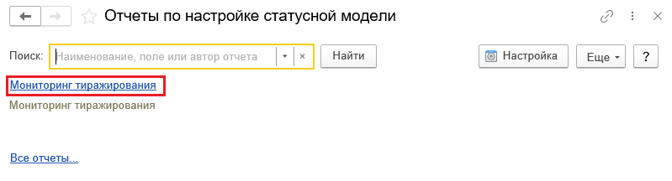
Рисунок 4.69 – Форма «Отчеты по настройке статусной модели»
В открывшейся форме следует заполнить параметр «Пакет тиражирования настроек»: нажать стрелку и выбрать «Показать все», либо нажать функциональную клавишу «F4». В результате откроется форма справочника «Пакеты тиражирования настроек статусной модели». Необходимо выбрать требуемый пакет и нажать кнопку «Выбрать» (Рисунок 4.70).
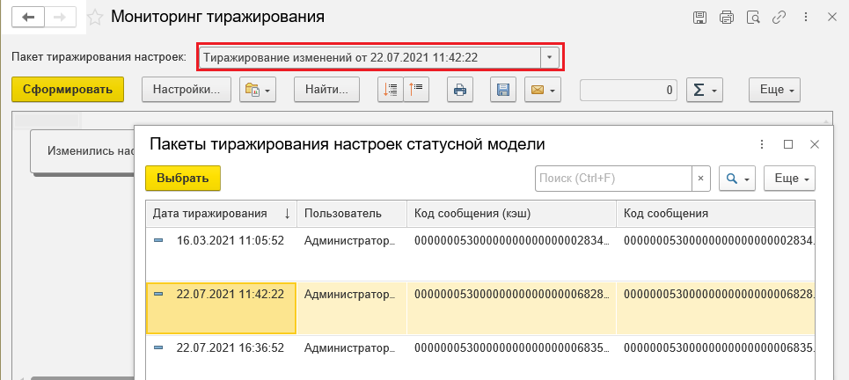
Рисунок 4.70 – Форма параметра «Пакет тиражирования настроек»
Далее следует нажать кнопку «Сформировать».
В результате будет сформирован отчет с информацией о результатах загрузки настроек статусной модели в области данных (Рисунок 4.71).
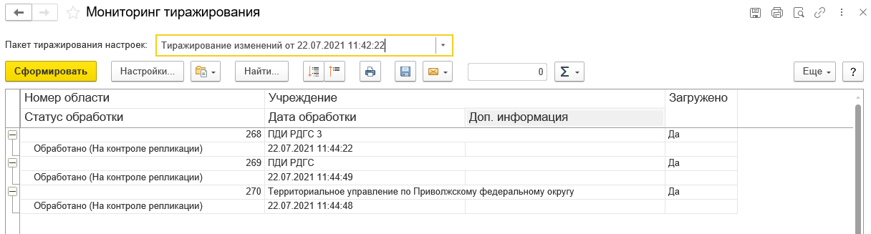
Рисунок 4.71 – Отчет «Мониторинг тиражирования»
        - Блокировка при тиражировании
Реализована блокировка объектов статусной модели при открытой форме тиражирования. Данная блокировка необходима для предотвращения ситуаций, когда при тиражировании изменений параллельно редактируются объекты статусной модели другими пользователями.
Блокировка активируется, когда пользователь открывает форму тиражирования (полного, изменений, одного шаблона) и деактивируется при закрытии формы.
При активной блокировке, в случае попытки изменений любых объектов статусной модели, участвующих в тиражировании, выводится соответствующее сообщение (Рисунок 4.72).
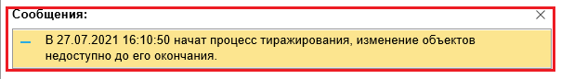
Рисунок 4.72 – Сообщение о блокировке при тиражировании
        - Принудительное отключение блокировки
В случае возникновения нештатной ситуации, когда отсутствует возможность закрытия формы тиражирования, вызвавшей блокировку, предусмотрен механизм ручного отключения блокировки. Вызов сервиса отключения блокировки осуществляется из меню раздела «Настройки статусной модели» − «Отмена блокировки при тиражировании» (Рисунок 4.73).
В открывшейся форме необходимо нажать «Разблокировать».
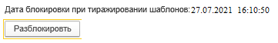
Рисунок 4.73 – Отмена блокировки при тиражировании
        - Импорт/экспорт шаблонов процессов
Порядок выгрузки:
- на панели закладок необходимо выбрать раздел «Настройки статусной модели»;
- в разделе меню «Сервис» выбрать пункт «Импорт / экспорт шаблонов процессов обработки документов» (Рисунок 4.74);
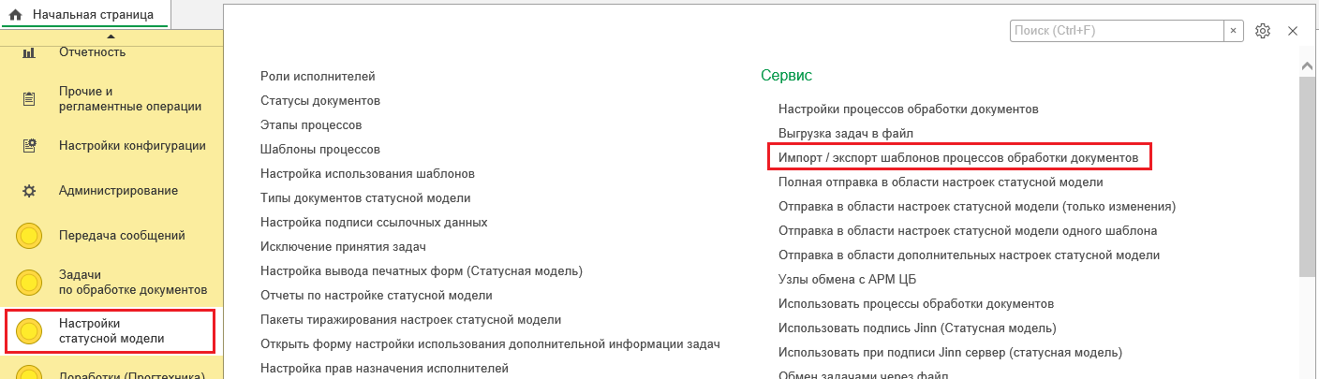
Рисунок 4.74 – Вызов формы обработки выгрузки/загрузки
- перейти на закладку «Выгрузка данных» формы обработки (Рисунок 4.75).
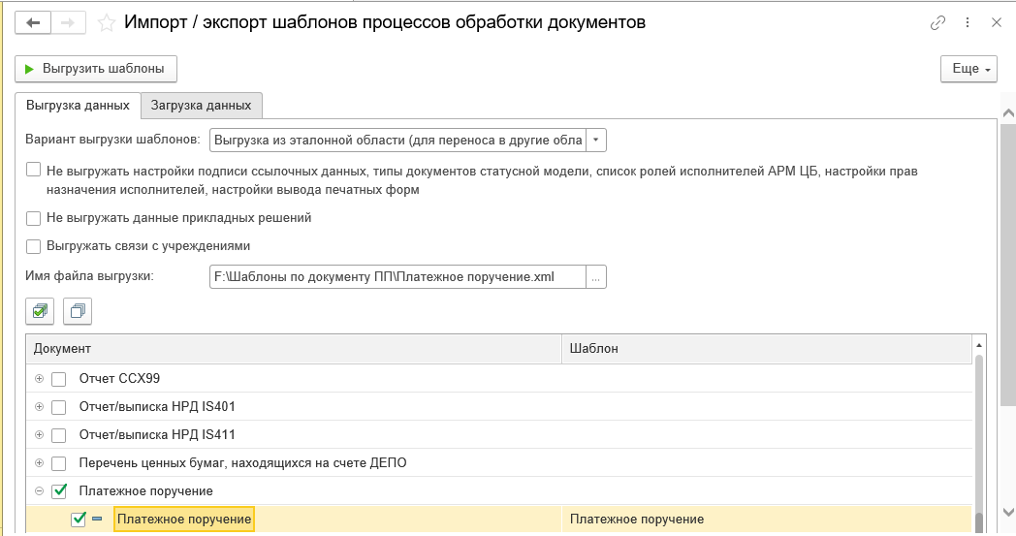
Рисунок 4.75 – Закладка «Выгрузка данных»
Выбрать вариант выгрузки шаблонов:
- «Выгрузка из неразделенной БД (для переноса шаблонов в другую неразделенную БД или эталонную область)»:предназначен для обмена шаблонами между областью сторонней информационной базы (например, тестовой) и эталонной областью;
- «Выгрузка из эталонной области (для переноса в другие области)»:
предназначен для обмена шаблонами между эталонной и рабочими областями в рамках одного контура.
Отличие указанных вариантов выгрузки заключается в переносе данных справочника «Роли исполнителей». В первом варианте сопоставление данных справочника «Роли исполнителей» осуществляется по наименованию, во втором − по ссылке.
- Далее следует:
- отметить тип документа (-ов) для которых следует осуществить выгрузку настроек;
- при необходимости ограничить содержимое выгружаемых данных с помощью установки флагов для параметров:
  - «Не выгружать настройки подписи ссылочных данных, типы документов статусной модели, список ролей исполнителей АРМ ЦБ, настройки прав назначения исполнителей, настройки вывода печатных форм»;
  - «Не выгружать данные прикладных решений»;
  - «Выгружать связи с учреждениями».
- указать путь к файлу выгрузки;
- нажать кнопку «Выгрузить шаблоны».
В результате успешной выгрузки появится соответствующее уведомление: «Файл выгрузки успешно сформирован».
Порядок загрузки:
- на панели закладок выбрать раздел «Настройки статусной модели»;
- в разделе меню «Сервис» выбрать пункт «Импорт / экспорт шаблонов процессов обработки документов»;
- перейти на закладку «Загрузка данных» формы обработки (Рисунок 4.76);
- указать путь к файлу с настройками и нажать кнопку «Загрузить шаблоны».
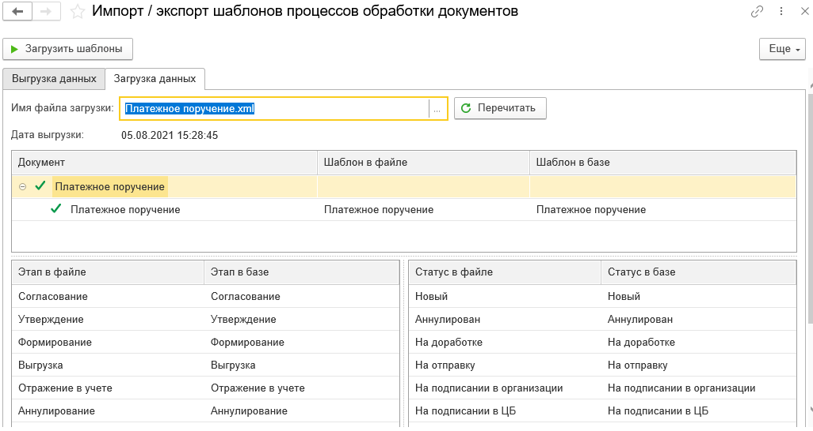
Рисунок 4.76 – Закладка «Загрузка данных»
- В результате успешной загрузки появится соответствующее уведомление: «Шаблоны успешно загружены».
Примечание – При загрузке шаблонов для неизмененных шаблонов версия шаблона не поднимается.
        - Перенос настроек регистра «Настройка состава реквизитов ссылочных данных для электронной подписи»
Порядок выгрузки:
- на панели закладок выбрать раздел «Настройки статусной модели»;
- выбрать пункт «Настройки процессов обработки документов»;
- перейти по ссылке «Настройки подписи ссылочных данных» (флаг «Электронная подпись» должен быть установлен (Рисунок 4.77);
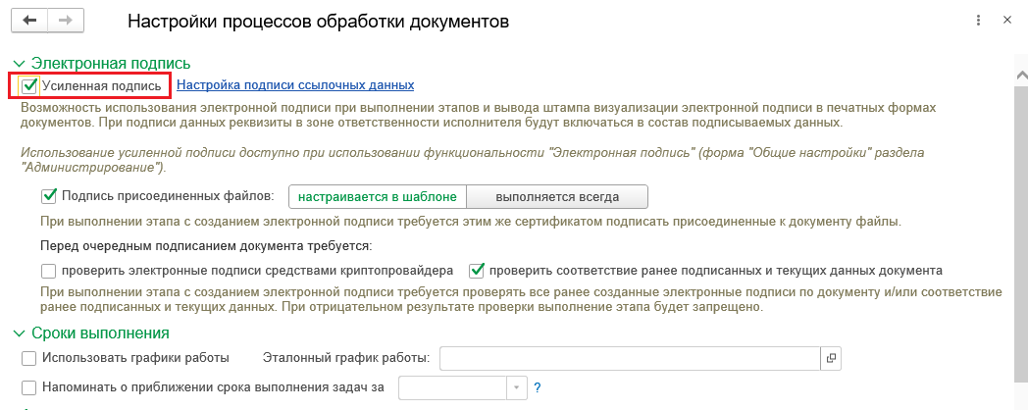
Рисунок 4.77 – Открытие регистра
- в открывшейся форме регистра нажать кнопку «Сохранить настройки в файл» (Рисунок 4.78);
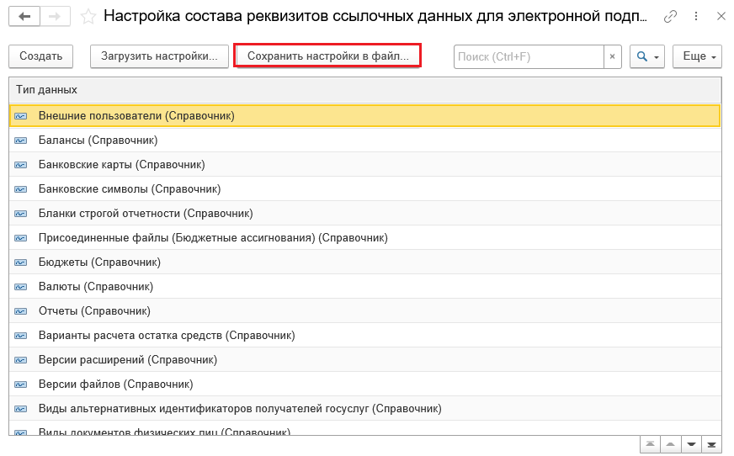
Рисунок 4.78 – Выгрузка настроек регистра
- в окне проводника указать путь и имя файла выгрузки и нажать «Сохранить».
- В результате успешной выгрузки появится соответствующее уведомление: «Настройки хранения ссылочных данных выгружены в файл».
Порядок загрузки:
- на панели закладок выбрать раздел «Настройки статусной модели»;
- выбрать пункт «Настройки процессов обработки документов»;
- перейти по ссылке «Настройки подписи ссылочных данных»;
- в форме регистра нажать кнопку «Загрузить настройки»;
- в появившемся окне «Загрузка настроек» (Рисунок 4.79):
- указать путь к файлу с настройками;
- при необходимости установить флаг «Удалить существующие настройки подписи ссылочных данных»;
- нажать кнопку «Загрузить».
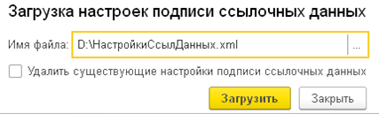
Рисунок 4.79 – Загрузка настроек
- В результате успешной выгрузки появится соответствующее уведомление: «Настройки хранения ссылочных данных загружены».

Дополнительные настройки и сервисы статусной модели
По умолчанию все параметры и сервисы статусной модели находятся в разделе «Настройки статусной модели» (Рисунок 4.80).
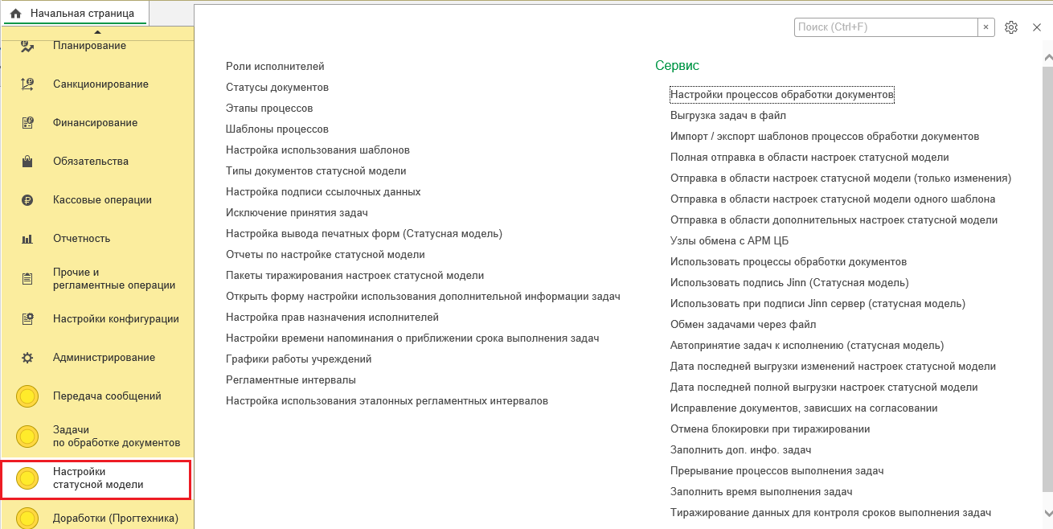
Рисунок 4.80 – Настройки статусной модели

Эталонные настройки статусной модели
Установленный параметр «Эталонные настройки статусной модели (УД)» определяет область как эталонную. Большинство настроек статусной модели задается в эталонной области, после чего осуществляется тиражирование в остальные области разделенной БД.
Для установки параметра необходимо:
- зайти в область, которую необходимо сделать эталонной;
- на панели закладок выбрать раздел «Управление доступом»;
- в разделе меню «Сервис» выбрать команду «Эталонные настройки статусной модели (УД)»;
- в открывшемся окне установить флаг и нажать «Записать и закрыть» (Рисунок 4.81).
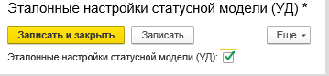
Рисунок 4.81 – Определение эталонной области

Дата последней выгрузки изменений настроек статусной модели
В параметре автоматически проставляется дата и время последнего выполнения операции «Отправка в области настроек статусной модели (только изменения)» (Рисунок 4.82).
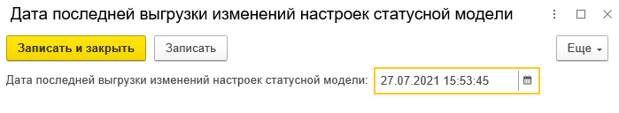
Рисунок 4.82 – Дата последней выгрузки изменений настроек статусной модели

Дата последней полной выгрузки настроек статусной модели
В параметре автоматически проставляется дата и время последнего выполнения операции «Полная отправка в области настроек статусной модели» (Рисунок 4.83).
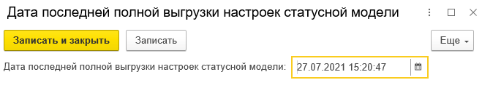
Рисунок 4.83 – Дата последней полной выгрузки настроек статусной модели

Настройка вывода печатных форм (статусная модель)
Сервис «Настройка вывода печатных форм (статусная модель)» позволяет осуществить детальную настройку печатных форм, а именно вывод в печатной форме двух штампов электронной подписи и их расположение.
Настройка производится из интерфейса сервиса (Рисунок 4.84).
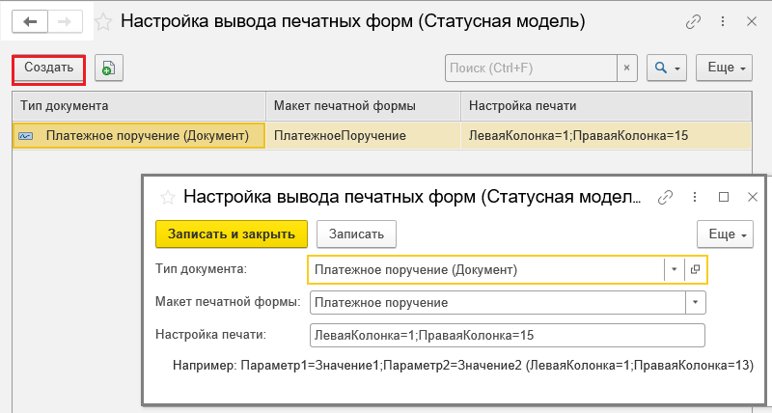
Рисунок 4.84 – Настройка вывода печатных форм
На интерфейсе «Настройка вывода печатных форм (Статусная модель)» добавляются параметры отдельно для каждой печатной формы указанного типа документа.
Для этого необходимо:
- нажать кнопку «Создать»;
- в открывшемся окне указать параметры:
- «Тип документа»;
- «Макет печатной формы» (ограничивается по выбранному типу документа);
- «Настройка печати» (заполняется в формате «Параметр1=Значение1;Параметр2=Значение2», например «ЛеваяКолонка=1;ПраваяКолонка=15»);
- нажать кнопку «Записать и закрыть».
В результате подобной настройки для указанной печатной формы выбранного типа документа будут выводиться два штампа электронной подписи (Рисунок 4.85). Первый штамп будет выводиться с первой колонки, а второй штамп с 15 колонки.
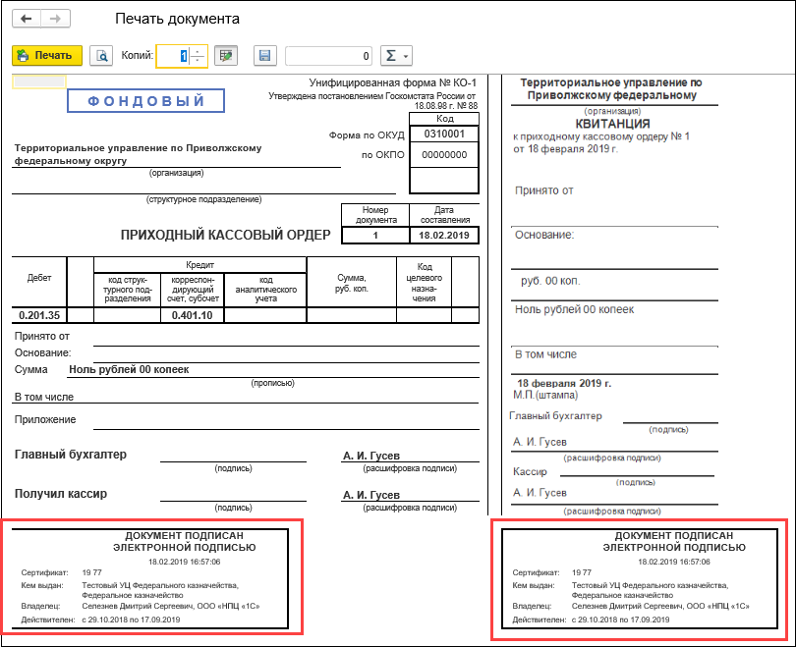
Рисунок 4.85 – Вид печатной формы с двумя штампами ЭП

Автопринятие задач к исполнению
Параметр «Автопринятие задач к исполнению (статусная модель)» определяет, будет ли задача автоматически приниматься к исполнению при ее открытии из списка задач пользователя (Рисунок 4.86).
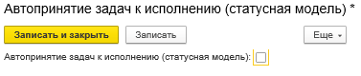
Рисунок 4.86 – Параметр «Автопринятие задач к исполнению»
По умолчанию флаг для параметра не устанавливается. Это означает, что задачи автоматически не принимаются к исполнению пользователем, осуществившим переход по задаче из списка задач пользователя.
Для принятия задачи к исполнению при такой настройке необходимо воспользоваться одним из следующих способов:
- из списка задач пользователя выделить соответствующую задачу и нажать кнопку «К исполнению» на панели инструментов (Рисунок 4.87);
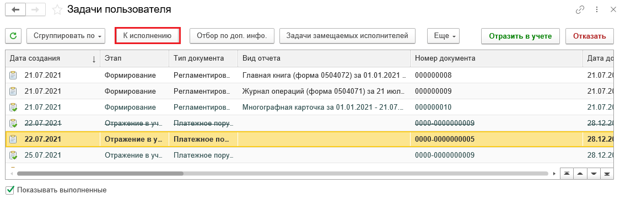
Рисунок 4.87 – Кнопка «К исполнению» в списке задач пользователя
- в том случае, когда пользователь открыл документ, не приняв предварительно связанную с ним задачу к исполнению, то непосредственно на форме документа появляется кнопка «Принять задачу к исполнению» (Рисунок 4.88);
Рисунок 4.88 – Кнопка «Принять задачу к исполнению» в документе
При включенном параметре «Автопринятие задач к исполнению»: автоматически назначается исполнителем задачи пользователь, осуществивший переход по задаче из списка задач пользователя.
У пользователя, являющегося исполнителем задачи, в документе на панели статусной модели отображаются кнопки резолюций, и появляется возможность редактирования документа и изменения его статуса (Рисунок 4.89).
Рисунок 4.89 – Кнопки резолюций в документе

Настройка колонки «Сумма документа» на формах задач пользователя
Колонка «Сумма документа» на формах задач пользователей заполняется из полей документа следующим образом:
- Если в справочнике «Типы документов статусной модели» в поле «Имя реквизита сумма» указано наименование конкретного реквизита документа, то в колонке «Сумма документа» на форме задач пользователя будет выводится значение из данного реквизита документа (Рисунок 4.90).
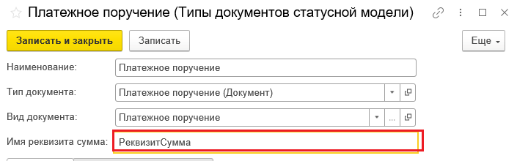
Рисунок 4.90 – Элемент справочника «Типы документов статусной модели»
- Если в настройке типов документов статусной модели не указано наименование конкретного реквизита, то в колонке «Сумма документа» на форме задач пользователя будет выводится значение одного из перечисленных ниже реквизитов документа (при их наличии), в следующем порядке:
- СуммаДокумента
- Сумма
- СуммаПоДокументу

Настройка вывода дополнительной информации на интерфейсах «Задачи пользователя» и «Задачи пользователя ЦБ»
Выполнение действий по настройке вывода дополнительной информации на форме списка задач пользователя производится в эталонной области в режиме «Предприятие».
Наименование и видимость дополнительных колонок на интерфейсах «Задачи пользователя» и «Задачи пользователя ЦБ» задается в окне, вызываемом из меню «Настройки статусной модели» – «Открыть форму настройки использования дополнительной информации задач» (Рисунок 4.91), следующим образом:
- установленный флаг «Используется» определяет отображение колонки на форме задач пользователя;
- в реквизите «Заголовок» указывается наименование колонки, отображаемое на форме задач пользователя.

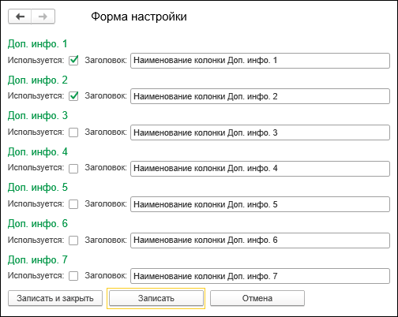
Рисунок 4.91 – Форма настройки использования дополнительной информации в списке задач пользователя
Далее для каждого из типов документов в справочнике «Типы документов статусной модели» настраивается соответствие колонок дополнительной информации формы задач пользователя с реквизитами документов (в том числе и с реквизитами табличных частей документов). При этом для реквизитов ссылочного типа предусмотрена возможность выбора реквизитов объекта, на который ссылается данный реквизит.
Настройка выполняется на форме элемента справочника «Типы документов статусной модели» (вызов справочника можно осуществить из меню раздела «Настройки статусной модели») на закладке «Доп. инфо.» в реквизитах «Доп. инфо. 1» − «Доп. инфо. 7» (Рисунок 4.92).
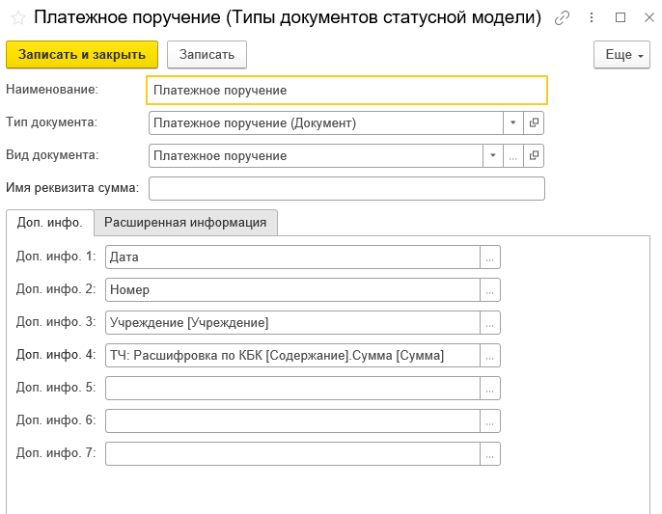
Рисунок 4.92 – Элемент справочника «Типы документов статусной модели»
При открытии формы настройки дополнительной информации отображается дерево трех уровней (Рисунок 4.93):
- первый уровень – это реквизиты и табличные части документа;
- второй уровень – реквизиты объектов, на которые ссылаются реквизиты ссылочных типов и реквизиты табличных частей;
- третий уровень – реквизиты объектов, на которые ссылаются реквизиты ссылочных типов табличных частей.
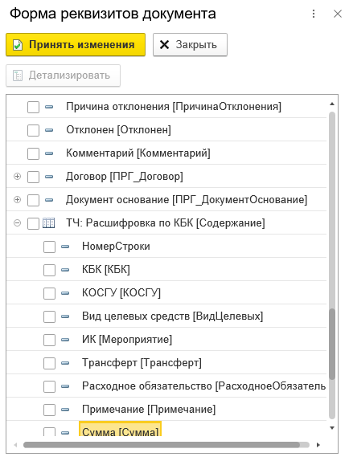
Рисунок 4.93 – Форма настройки дополнительной информации
После внесения изменений в настройки дополнительной информации необходимо выполнить тиражирование в области данных учреждений (Рисунок 4.94). Для этого можно воспользоваться одной из операций:
- «Полная отправка в области данных настроек статусной модели»;
- «Отправка в области данных настроек статусной модели (только изменения)».

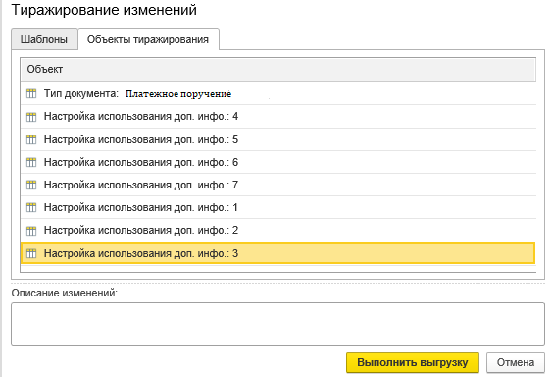
Рисунок 4.94 – Тиражирование настроек дополнительной информации
После выполнения тиражирования настроек использования дополнительной информации задач в области данных учреждений:
- для всех пользователей будут отображаться используемые колонки дополнительной информации.
Отображение колонок дополнительной информации можно изменить в стандартных настройках формы индивидуально для каждого пользователя (Рисунок 4.95) по кнопке «Еще» − «Изменить форму».
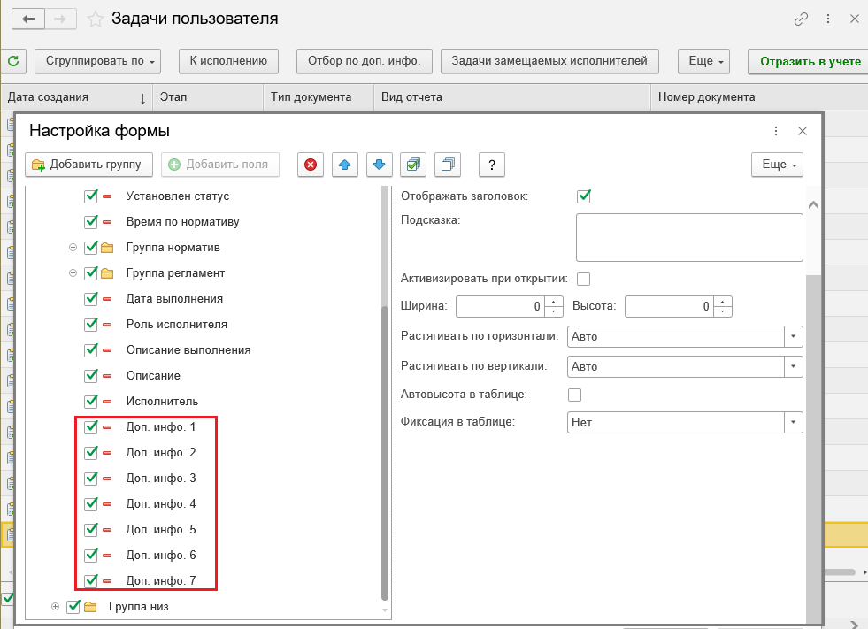
Рисунок 4.95 – Изменение настроек формы «Задачи пользователя» пользователем
- в регистре сведений «ПОД ф к измененные типы документов» регистрируются сведения о типах документов статусной модели, в настройки которых были внесены изменения в эталонной области, для задач которых должно быть выполнено регламентное задание по заполнению дополнительной информации (регламентное задание выполняется ежедневно в 01.00 по московскому времени);
- принудительное выполнение регламентного задания осуществляется с помощью команды «Заполнить доп. инфо. задач» (вызывается из меню «Настройки статусной модели»). Результат выполнения сервиса будет показан в окне «Сообщения» (Рисунок 4.96);
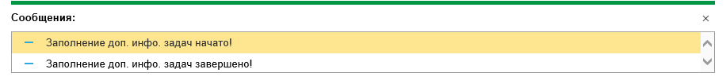
Рисунок 4.96 – Окно «Сообщения»
- изменения в дополнительную информацию задач вносятся только для тех документов, по которым еще не завершен процесс их обработки.

Выполнение настроек НСИ

Подготовка к работе
Настройки выполняются пользователем, у которого установлен синтетический профиль «Администратор прикладных подсистем».
Перед началом выполнения настроек необходимо убедиться, что в базе НСИ:
- Присутствуют необходимые метаданные:
- справочники-классификаторы;
- документы – заявки на изменение справочников-классификаторов.
- В модуле НСИ_РепликацияПереопределяемый присутствует код, который описывает:
- определение типа формируемых сообщений;
- формирование содержимого этих сообщений в зависимости от выгружаемого классификатора.
- Для учетной записи, под которой будет производиться настройка, установлен синтетический профиль «Администратор прикладных подсистем».
- Создана «эталонная» область данных НСИ, предназначенная только для выполнения настроек объектов конфигурации с целью их последующего тиражирования в области данных НСИ учреждений.
- С помощью внешних обработок необходимо актуализировать состояние конфигураций в справочнике «(НСИ) Объекты Метаданных». Должна быть заполнена информация о метаданных текущей конфигурации НСИ и прикладных систем.

Общие настройки базы НСИ
- Заполнить неразделенные константы:
- ОС_УзелРегистрацииИзмененийСистемыОбменаСообщениями -указать узлом плана обмена «ОС_НастройкиОбменаСообщениями».
- ОС_ПланРепликацииНастроекОС – указать план репликации по информационным базам, подключенным к системе управления НСИ.
- НСИ_УзелРегистрацииИзменений – указать узел неразделенного плана обмена, в состав которого включены стандартные неразделенные объекты «НСИ» (по умолчанию используется Узел плана обмена РегистрацияНСИ):
  - Справочники.НСИ_ОписаниеКлассификаторов;
  - Документы.НСИ_РезультатОбработкиЗаявки;
  - РегистрыСведений.НСИ_КонтрольРеквизитногоСоставаОбъектов.
- В каждой области данных заполнить константу НСИ_УзелРегистрацииИзмененийОбластей – указать узел разделенного плана обмена, в состав которого включены разделенные классификаторы (по умолчанию используется узел плана обмена РегистрацияНСИОбласти).

Настройка классификаторов

Описание классификаторов
- Для каждого классификатора создать запись «Описание классификаторов», в котором указать параметры:
- справочник-классификатор;
- реплицируемые метаданные – это справочник-классификатор на стороне базы НСИ;
- табличная часть: «Узлы получатели» – указать узлы сообщений типа «Информационная база», в которые необходимо реплицировать данную настройку (те базы, в которых должна быть применена данная настройка);
- локальный справочник прикладной подсистемы, связанный с классификатором;
- регистр сведений в прикладной подсистеме, хранящий связи элементов классификатора и элементов локального справочника;
- документ, используемый в качестве заявки на изменение/добавление элементов классификатора;
- типы сообщений, используемые для рассылки классификатора и для передачи заявок на изменение/добавление элементов классификатора.
- При необходимости создать записи контроля объектов метаданных:
- объект прикладной подсистемы, использующий локальный справочник, связанный с классификатором;
- реквизит объекта прикладной подсистемы;
- вид контроля: предупреждение или запрет ввода, если в указанном реквизите выбран элемент локального справочника, для которого нет соответствия классификатору.

Настройки обмена сообщениями
- Создать определенные сообщений в справочнике ОС_ТипыСообщений:
- для стандартных механизмов НСИ:
  - «НСИ.ОписаниеКлассификаторов»;
  - «НСИ.КонтрольРеквизитногоСоставаОбъектов»;
  - «НСИ.РезультатОбработкиЗаявкиНаДобавлениеЭлементаКлассификатора»;
- для классификаторов необходимо создать отдельные типы сообщений:
  - тип для обновления справочника-классификатора (например, «НСИ.ОбновлениеКлассификатора.Валюты»);
  - тип для обновления целевых справочников в областях данных. (например, «НСИ.ОбновлениеЦелевогоСправочника.Валюты»);
  - тип для передачи заявки на добавление (например, «НСИ.ЗаявкаНаДобавлениеЭлементаКлассификатора.Валюты»).
- Создать и назначить обработчики для вышеуказанных типов сообщений. Допускается использование одного обработчика для нескольких типов сообщений.
Примечания:
1. Для стандартных (не «прикладных») типов сообщений следует использовать стандартные обработчики.
2. Для классификаторов прикладной разработчик создает внешние обработки самостоятельно.
- Все внешние обработчики должны быть загружены в систему НСИ в справочник «(ОС) Обработки сообщений», после чего необходимо в настройках «Передача сообщений» – «(ОС) Настройка обработки сообщений» создать настройки:
Каждый тип сообщения необходимо связать с обработчиком (обработкой, которая произведет необходимые действия, согласно переданным в сообщении данным). Связь устанавливается в вышеописанном регистре «Настройка обработки сообщений». Подобная настройка выглядит как запись, где определенному типу сообщений соответствует определенная обработка и статус «на обработку».
- Тип сообщения + Статус = «На обработку» + Обработчик сообщения.
В первую очередь необходимо убедится, что заведены и добавлены:
- тип «ОС Типы сообщений»;
- обработчик этого типа;
- Настройка обработки, их связывающая.
После выполнения вышеописанных настроек все остальные настройки должны начать реплицироваться по прикладным системам, указанным в плане репликации «ОС_ПланРепликацииНастроекОС».
Далее можно добавлять в базу НСИ остальные объекты.
Если порядок нарушен необходимо произвести перезапись всех объектов и регистров.
Если настройки в НСИ заполнены корректно, то все созданные настройки и обработки сообщений должны отобразиться в прикладных решениях, согласно планам репликации.

Настройки репликации классификаторов

Операции в базе НСИ
- В «Управлении НСИ» – «(НСИ) Настройки репликации классификаторов» для каждого выгружаемого классификатора необходимо добавить запись:
- выгружаемый объект – объект метаданных НСИ, связанный с выгружаемым классификатором;
- план репликации – план репликации, по которому будут сформированы сообщения об изменении классификатора в прикладные системы;
- тип сообщений кэш – тип сообщений об изменении классификатора;
- тип сообщений в области – тип сообщений области об изменении классификатора;
- описание классификатора – дополнительная информация;
- план обмена – объект метаданных НСИ, ссылающийся на план обмена, на котором регистрируются изменения данного классификатора.
- В «Управлении НСИ» – «(НСИ) Описание классификаторов» необходимо завести элементы для каждого классификатора, и произвести их заполнение:
- реплицируемые метаданные – указать объект метаданных конфигурации НСИ;
- узлы получатели – указать информационные базы, в которых необходимо распространение данной настройки;
- на вкладке «Настройки подключения НСИ» указать метаданные прикладной конфигурации:
  - целевой справочник;
  - справочник-классификатор;
  - заявка на добавление;
  - таблица «Связи»;
- на вкладке «Обмен сообщениями»:
  - тип сообщения обновление классификаторов.

При корректной настройке данные элементы реплицируются в прикладное решение: «НСИ» – «(НСИ) Описание классификаторов.»
- В разделе «Управление НСИ» – «НСИ Контроль реквизитного состава объектов.» произвести заполнение регистра, указав для определенной конфигурации:
- объект метаданных;
- контролируемый реквизит;
- реакцию на ошибку;
- допустимость использования заявки в качестве «корректно заполненного целевого справочника».
Также необходимо указать в Получателях узлы прикладных решений, в которых данные правила должны действовать.
Для удобства заполнения в НСИ создана обработка: «НСИ_НастройкаПравилКонтроляРеквизитногоСоставаОбъектов»
Данное ограничение автоматически реплицируется в заданные прикладные области.

Операции в прикладной подсистеме
- Убедиться, что все необходимые настрой НСИ реплицировались в данную прикладную подсистему.
- Проверить заполнение констант:
- НСИ_УзелМастерСистемы – элемент разделенного плана обмена, в состав которого включены заявки на регистрацию новых элементов НСИ;
- НСИ_УзелОбмена – узлом обмена, соответствующим неразделенному узлу «НСИ».

Настройка шаблона процесса обработки заявок на пополнение/изменение элементов классификаторов
Выполнение всех действий по настройке механизма статусной модели производится в эталонной области НСИ в режиме «Предприятие».
Настройка шаблона процесса обработки заявок на пополнение/изменение элементов классификаторов НСИ выполняется при соблюдении следующих условий:
- Определен классификатор, для которого необходимо настроить процесс обработки Заявки.
- Для классификатора создан документ типа «Заявка на пополнение/изменение элемента классификатора».
- Определены необходимые этапы бизнес-процесса.
- Определены условия маршрутизации процесса – отдельная роль исполнителя для данного справочника или общая роль исполнителя для группы справочников для каждого из этапов бизнес-процесса.
- Определены регламентные сроки выполнения для каждого из предполагаемых этапов бизнес-процесса. (Соглашение об уровне сервиса).

Предварительные настройки
- Заполнение (обновление) справочника Типы документов статусной модели (Описано в разделе 4.1.2.1 Настройка справочника «Типы документов статусной модели»).
- Создание необходимых ролей исполнителей (Описано в разделе 4.1.2.2 Настройка набора ролей исполнителей).
- Создание необходимых статусов документов (Описано в разделе 4.1.2.3 Настройка набора статусов документов).
Минимальным набором статусов является:
- «В работе»;
- «Отработано».
- Создание необходимых этапов процесса (Описано в разделе 4.1.2.4 Настройка набора этапов процессов обработки документов).
Минимальным набором этапов процесса является:
- принятие заявки в работу;
- исполнение заявки.

Настройка шаблона процесса
Настройка шаблона процесса обработки заявок на пополнение/изменение элементов классификаторов выполняется в разделе «Настройки статусной модели».
Порядок действий:
- Открыть «Шаблоны процессов» и нажать кнопку «Создать».
- В открывшейся форме заполнить поля:
- Тип документа: Заявка на добавление элемента классификатора
- Наименование: Обработка заявок на добавление элемента классификатора
- Начальный статус: Новый
- По кнопке «Добавить» добавить этапы процесса:
- Поступление заявки. Заполнить реквизиты этапа:
- Представление: «Принять в работу»
- Статус после выполнения: «В работе»
- Исполнитель этапа: роль «Администратор классификатора «Наименование классификатора»»
- Порядок выполнения: «Стартовый этап»
- Доп. обработчики и события этапа:
- Сервер. в транзакции: «Установить срок принятия в работу»
- Исполнение (создание результата). Заполнить реквизиты этапа:
- Представление: «Отработать заявку»
- Статус после выполнения: «Отработано»
- Исполнитель этапа: роль «Администратор классификатора «Наименование классификатора»»
- Порядок выполнения: «После завершения 1»
- Доп. обработчики и события этапа:
- Клиент: «Создать документ «Результат обработки заявки»
- Сервер. в транзакции: «Установить срок выполнения»
При необходимости включения в шаблон процесса дополнительных шагов (например, Согласование), выбрать соответствующие этапы, установить последовательность, назначить исполнителя.
- Нажать кнопку «Настройки использования». В открывшемся списке связать созданный шаблон процесса с соответствующим типом заявки.
- Установить условия использования: добавить отбор по реквизиту «Описание классификатора», сравнение «Равно», значение – указать нужный классификатор.
- Зайти в раздел «Настройки статусной модели», выбрать «Отправка в области настроек статусной модели одного шаблона».
- Выбрать созданный шаблон, заполнить поле «Описание изменений», например, «Новый шаблон», выполнить выгрузку.

